TRƯỜNG ĐẠI HỌC GIAO THÔNG VẬN TẢI THÀNH PHỐ HỒ CHÍ MINH
VIỆN CÔNG NGHỆ THÔNG TIN VÀ ĐIỆN, ĐIỆN TỬ


BÁO CÁO BÀI TẬP LỚN
MÔN HỌC: LẬP TRÌNH MẠNG
ĐỀ TÀI: GIÁM SÁT VÀ ĐIỀU KHIỂN THIẾT BỊ IoT QUA GIAO THỨC MQTT
Mã đề tài: UDM_21
Giảng viên hướng dẫn: Mai Ngọc Châu
STT | Họ và tên | MSSV
1 | Vũ Ngọc Cát Chương | 056206003708
2 | Huỳnh Nữ Huyền Trâm | 051305001244
3 | Phan Văn Đỉnh | 054205003603
4 | Huỳnh Gia Hợp | 054205008367
5 | Lưu Đình Thuận | 075205010434

Thành phố Hồ Chí Minh, tháng 9 năm 2026

Mục lục
DANH MỤC CÁC TỪ VIẾT TẮT iv
LỜI MỞ ĐẦU 6
CHƯƠNG 1: TỔNG QUAN ĐỀ TÀI 6
1.1. Giới thiệu chung về Internet of Things 6
1.2. Lý do chọn đề tài 7
1.3. Mục tiêu đề tài 8
1.4. Đối tượng và phạm vi thực hiện 8
1.5. Yêu cầu của hệ thống 9
1.6. Bố cục báo cáo 10
CHƯƠNG 2. CƠ SỞ LÝ THUYẾT VÀ THIẾT KẾ HỆ THỐNG 10
2.1. Tổng quan về Internet of Things và giao tiếp giữa các thiết bị 10
2.2. Giao thức MQTT 11
2.2.1. Mô hình Publisher/Subscriber 12
2.2.2. MQTT Client 12
2.2.3. MQTT Broker 12
2.3. Topic trong MQTT 13
2.3.1. Wildcard 13
2.3.2. Thiết kế Topic cho hệ thống 14
2.4. QoS trong MQTT 15
2.5. Retained Message 16
2.6. Last Will and Testament 16
2.7. Session và khả năng kết nối lại 16
2.8. Định dạng dữ liệu JSON 17
2.9. Các loại thiết bị IoT mô phỏng 17
2.10. Kiến trúc tổng thể của hệ thống 18
2.11. Kiến trúc xử lý của Dashboard 19
2.12. Thiết kế giao diện giám sát 20
2.13. Thiết kế chức năng điều khiển 20
2.14. Cơ chế cảnh báo 21
2.15. Xử lý bản tin trùng lặp 22
2.16. Xử lý bản tin đến muộn 22
2.17. Cơ sở dữ liệu SQLite 22
2.18. Bảo mật trong hệ thống MQTT 23
CHƯƠNG 3. PHÂN TÍCH VÀ TRIỂN KHAI HỆ THỐNG 23
3.1. Tổng quan quá trình triển khai 23
3.2. Phân tích yêu cầu hệ thống 24
3.3. Phân tích các thành phần của hệ thống 25
3.4. Môi trường phát triển 25
3.5. Thiết kế cấu trúc chương trình 26
3.6. Thiết kế lớp DeviceBase 27
3.7. Thiết bị nhiệt độ và độ ẩm 28
3.8. Thiết bị đo chất lượng không khí 28
3.9. Thiết bị đo điện năng 29
3.10. Thiết bị đèn thông minh 29
3.11. Thiết bị cảm biến cửa 29
3.12. Cơ chế hoạt động của Simulator 29
3.13. Thiết kế MQTT Dashboard 30
3.14. Quy trình xử lý một MQTT Message 30
3.15. Cập nhật giao diện bằng Dispatcher 31
3.16. Thiết kế xử lý bản tin trùng 32
3.17. Thiết kế xử lý bản tin đến muộn 32
3.18. Thiết kế cơ chế tự động kết nối lại 32
3.19. Thiết kế cơ chế cảnh báo 33
3.20. Thiết kế cơ sở dữ liệu 34
3.21. Thiết kế cấu hình hệ thống 35
3.22. Thiết kế bảo mật kết nối 35
3.23. Quy trình khởi động hệ thống 35
3.24. Xử lý khi chương trình dừng 36
3.25. Khả năng mở rộng của hệ thống 37
3.26. Hướng dẫn cài đặt và khởi chạy 37
CHƯƠNG 4. KIỂM THỬ VÀ ĐÁNH GIÁ HỆ THỐNG 38
4.1. Mục đích kiểm thử 38
4.2. Môi trường kiểm thử 38
4.3. Kiểm thử khởi động MQTT Broker 39
4.4. Kiểm thử kết nối của các thiết bị Simulator 40
4.5. Kiểm thử truyền dữ liệu Telemetry 40
4.6. Kiểm thử dữ liệu của thiết bị nhiệt độ và độ ẩm 41
4.7. Kiểm thử thiết bị chất lượng không khí 41
4.8. Kiểm thử thiết bị công tơ điện 42
4.9. Kiểm thử thiết bị đèn thông minh 42
4.10. Kiểm thử cảm biến cửa 43
4.11. Kiểm thử chức năng điều khiển 43
4.12. Kiểm thử trạng thái ONLINE và OFFLINE 44
4.13. Kiểm thử Retained Message 44
4.14. Kiểm thử cơ chế tự động kết nối lại 44
4.15. Kiểm thử Subscribe lại sau khi reconnect 45
4.16. Kiểm thử xử lý bản tin trùng 45
4.17. Kiểm thử bản tin đến muộn 46
4.18. Kiểm thử lưu trữ SQLite 46
4.19. Kiểm thử lịch sử 20 bản tin gần nhất 46
4.20. Kiểm thử cảnh báo nhiệt độ 47
4.21. Kiểm thử cảnh báo công suất 47
4.22. Kiểm thử cảnh báo chất lượng không khí 47
4.23. Kiểm thử TLS và xác thực 48
4.24. Bảng tổng hợp kết quả kiểm thử 48
4.25. Đánh giá kết quả đạt được 49
4.26. Những hạn chế của hệ thống 49
4.27. Hướng phát triển 50
CHƯƠNG 5. KẾT LUẬN VÀ HƯỚNG PHÁT TRIỂN 50
5.1. Tổng kết đề tài 50
5.2. Kết quả đạt được 51
5.2.1. Xây dựng hệ thống giao tiếp MQTT 51
5.2.2. Xây dựng các thiết bị IoT mô phỏng 52
5.2.3. Xây dựng Dashboard giám sát 52
5.2.4. Xử lý các vấn đề trong truyền thông MQTT 53
5.2.5. Lưu trữ và quản lý lịch sử dữ liệu 53
5.3. Đánh giá mức độ hoàn thành mục tiêu 54
5.4. Những hạn chế của đề tài 54
5.4.1. Chưa kết nối thiết bị phần cứng thực tế 54
5.4.2. Khả năng mở rộng cơ sở dữ liệu còn hạn chế 55
5.4.3. Chưa triển khai phân quyền người dùng 55
5.4.4. Khả năng phân tích dữ liệu còn hạn chế 55
5.5. Hướng phát triển trong tương lai 55
5.5.1. Kết nối thiết bị IoT thật 55
5.5.2. Xây dựng Web Dashboard 56
5.5.3. Nâng cao bảo mật MQTT 56
5.5.4. Ứng dụng trí tuệ nhân tạo 56
KẾT LUẬN 57
TÀI LIỆU THAM KHẢO 57

DANH MỤC CÁC TỪ VIẾT TẮT
Từ viết tắt | Giải nghĩa
ACK | Acknowledgement — Bản tin xác nhận
API | Application Programming Interface — Giao diện lập trình ứng dụng
AQI | Air Quality Index — Chỉ số chất lượng không khí
GUID | Globally Unique Identifier — Định danh duy nhất toàn cục
IoT | Internet of Things — Internet vạn vật
JSON | JavaScript Object Notation — Định dạng dữ liệu văn bản có cấu trúc
LWT | Last Will and Testament — Di chúc kết nối MQTT
MQTT | Message Queuing Telemetry Transport — Giao thức truyền tin nhắn theo mô hình Publish/Subscribe
QoS | Quality of Service — Chất lượng dịch vụ
RTT | Round Trip Time — Thời gian khứ hồi của gói tin
SQL | Structured Query Language — Ngôn ngữ truy vấn có cấu trúc
TCP/IP | Transmission Control Protocol/Internet Protocol — Giao thức điều khiển truyền vận/Giao thức Internet
TLS | Transport Layer Security — Giao thức bảo mật tầng vận chuyển
UI | User Interface — Giao diện người dùng
WPF | Windows Presentation Foundation — Nền tảng xây dựng giao diện ứng dụng Windows

LỜI MỞ ĐẦU
Cuộc cách mạng công nghiệp 4.0 đã đưa Internet vạn vật (IoT) trở thành một trong những lĩnh vực công nghệ phát triển nhanh nhất, với hàng tỷ thiết bị thông minh được kết nối và trao đổi dữ liệu theo thời gian thực. Trong hệ sinh thái đó, MQTT (Message Queuing Telemetry Transport) là giao thức truyền thông theo mô hình Publish/Subscribe được sử dụng phổ biến nhất nhờ tính nhẹ, tiết kiệm băng thông và phù hợp với các thiết bị có tài nguyên hạn chế.
Xuất phát từ nhu cầu tìm hiểu và vận dụng kiến thức lập trình mạng vào một bài toán thực tế, nhóm đã lựa chọn đề tài UDM_21 — "Giám sát và điều khiển thiết bị IoT qua giao thức MQTT". Đề tài xây dựng một hệ thống hoàn chỉnh gồm các thiết bị IoT giả lập publish dữ liệu cảm biến và một Dashboard giám sát trung tâm subscribe dữ liệu, hiển thị trạng thái theo thời gian thực và gửi lệnh điều khiển ngược lại thiết bị, thông qua một MQTT Broker trung gian.
Báo cáo được trình bày thành bốn chương: Chương 1 giới thiệu tổng quan đề tài và đối chiếu với yêu cầu đặt ra; Chương 2 trình bày cơ sở lý thuyết giao thức MQTT và thiết kế hệ thống; Chương 3 trình bày quá trình triển khai, xử lý lỗi và đảm bảo độ tin cậy; Chương 4 trình bày kết quả kiểm thử, đánh giá hiệu năng và hướng phát triển. Do thời gian và kiến thức còn hạn chế, báo cáo khó tránh khỏi thiếu sót, nhóm rất mong nhận được sự góp ý của quý Thầy/Cô để hoàn thiện hơn.
Nhóm xin chân thành cảm ơn quý Thầy/Cô đã tận tình hướng dẫn trong suốt quá trình thực hiện đề tài.

CHƯƠNG 1: TỔNG QUAN ĐỀ TÀI

1.1. Giới thiệu chung về Internet of Things
Internet of Things (IoT), hay còn gọi là Internet vạn vật, là một trong những hướng phát triển quan trọng của công nghệ thông tin hiện nay. Khái niệm IoT được sử dụng để mô tả hệ thống gồm nhiều thiết bị có khả năng kết nối với mạng Internet hoặc mạng máy tính để trao đổi dữ liệu với nhau. Những thiết bị này có thể là cảm biến, thiết bị điện, camera, đồng hồ thông minh, thiết bị gia dụng hoặc các thiết bị được sử dụng trong môi trường công nghiệp.
Điểm đặc trưng của IoT là các thiết bị không chỉ thực hiện chức năng riêng lẻ mà còn có khả năng thu thập và trao đổi dữ liệu. Chẳng hạn, một cảm biến nhiệt độ có thể liên tục đo nhiệt độ của môi trường và gửi kết quả về hệ thống trung tâm. Hệ thống trung tâm sau đó có thể hiển thị dữ liệu cho người sử dụng hoặc đưa ra cảnh báo khi nhiệt độ vượt quá mức cho phép. Tương tự, một thiết bị đèn thông minh có thể nhận lệnh từ người dùng thông qua mạng để bật, tắt hoặc thay đổi độ sáng.
Khi số lượng thiết bị trong một hệ thống tăng lên, việc trao đổi dữ liệu giữa các thiết bị trở thành một vấn đề quan trọng. Các thiết bị thường có tài nguyên hạn chế và có thể hoạt động trong môi trường mạng không ổn định. Vì vậy, giao thức truyền thông được sử dụng cần có khả năng truyền dữ liệu hiệu quả, giảm lượng dữ liệu không cần thiết và hỗ trợ các trường hợp mất kết nối.
Trong đề tài này, nhóm tập trung nghiên cứu việc sử dụng giao thức MQTT để xây dựng hệ thống giám sát và điều khiển các thiết bị IoT. Thay vì sử dụng các thiết bị phần cứng thực tế, nhóm xây dựng các chương trình giả lập để mô phỏng hoạt động của thiết bị. Cách thực hiện này giúp nhóm tập trung nghiên cứu quá trình truyền nhận dữ liệu và các vấn đề liên quan đến lập trình mạng.

1.2. Lý do chọn đề tài
Trong một hệ thống IoT thực tế, mỗi thiết bị có thể liên tục phát sinh dữ liệu. Nếu số lượng thiết bị nhỏ thì việc quản lý dữ liệu tương đối đơn giản, nhưng khi số lượng thiết bị tăng lên, hệ thống cần có một phương thức giao tiếp phù hợp để đảm bảo dữ liệu được truyền đến đúng nơi.
Một trong những cách tổ chức giao tiếp phù hợp với hệ thống IoT là mô hình Publish/Subscribe. Với mô hình này, thiết bị gửi dữ liệu không cần biết trực tiếp thiết bị nhận dữ liệu là thiết bị nào. Các message được gửi đến một thành phần trung gian gọi là MQTT Broker. Broker có nhiệm vụ tiếp nhận message và chuyển chúng đến những Client đã đăng ký nhận dữ liệu trên topic tương ứng.
MQTT được lựa chọn trong đề tài vì giao thức này có cấu trúc tương đối đơn giản và phù hợp với việc truyền các message có kích thước nhỏ. Ngoài ra, MQTT còn cung cấp các cơ chế như QoS, Retained Message, Last Will and Testament và Session. Đây là những cơ chế có thể sử dụng để xây dựng hệ thống có khả năng hoạt động ổn định hơn khi xảy ra sự cố mạng.
Đối với môn học Lập trình mạng, đề tài cũng tạo điều kiện để nhóm áp dụng các kiến thức lý thuyết vào một hệ thống cụ thể. Thông qua quá trình xây dựng hệ thống, nhóm có thể tìm hiểu cách thiết lập kết nối TCP/IP, tổ chức dữ liệu, trao đổi message, xử lý bất đồng bộ và quản lý kết nối mạng.
Xuất phát từ những lý do trên, nhóm lựa chọn đề tài “Giám sát và điều khiển thiết bị IoT qua giao thức MQTT”. Nội dung đề tài tập trung vào việc xây dựng một hệ thống mô phỏng gồm các thiết bị IoT, MQTT Broker và Dashboard giám sát. Hệ thống không chỉ nhận dữ liệu từ thiết bị mà còn cho phép người dùng gửi lệnh điều khiển ngược lại thiết bị.

1.3. Mục tiêu đề tài
Mục tiêu chính của đề tài là xây dựng một hệ thống mô phỏng có khả năng giám sát và điều khiển nhiều thiết bị IoT thông qua giao thức MQTT. Hệ thống cần thể hiện được quá trình trao đổi dữ liệu hai chiều giữa thiết bị và Dashboard thông qua MQTT Broker.
Để thực hiện mục tiêu trên, nhóm xây dựng năm thiết bị IoT giả lập gồm thiết bị đo nhiệt độ và độ ẩm, thiết bị đo chất lượng không khí, thiết bị đo điện năng, đèn thông minh và cảm biến cửa. Mỗi thiết bị có mã định danh, loại thiết bị và vị trí riêng. Các thiết bị thực hiện tạo dữ liệu giả lập và gửi dữ liệu về MQTT Broker theo một chu kỳ nhất định. Danh sách năm thiết bị này cũng là nội dung đã được xác định trong phạm vi của báo cáo ban đầu.
Bên cạnh phần thiết bị, nhóm xây dựng MQTT Broker để làm thành phần trung gian trong quá trình trao đổi dữ liệu. Broker có nhiệm vụ nhận message từ các thiết bị và phân phối message đến Dashboard hoặc các Client khác dựa trên topic.
Một thành phần quan trọng khác của hệ thống là Dashboard được xây dựng bằng WPF trên nền tảng .NET 8. Dashboard có nhiệm vụ nhận dữ liệu từ các thiết bị và hiển thị thông tin theo thời gian thực. Người dùng có thể theo dõi trạng thái của thiết bị, giá trị cảm biến và thời điểm cập nhật dữ liệu gần nhất. Ngoài việc giám sát, Dashboard còn có khả năng gửi command đến thiết bị để thực hiện một số thao tác điều khiển.
Đề tài cũng tập trung xử lý những tình huống thường gặp trong quá trình truyền dữ liệu. Khi sử dụng QoS 1, message có thể được truyền lại và dẫn đến tình trạng trùng dữ liệu. Vì vậy, hệ thống có cơ chế phát hiện và loại bỏ message trùng. Ngoài ra, hệ thống cũng kiểm tra timestamp để hạn chế trường hợp message cũ đến sau và ghi đè dữ liệu mới.
Khi kết nối MQTT bị gián đoạn, hệ thống không dừng hoàn toàn mà thực hiện quá trình kết nối lại. Cơ chế này giúp hệ thống có khả năng phục hồi sau các sự cố kết nối tạm thời. Những yêu cầu về lọc message trùng, lọc message đến trễ và tự động kết nối lại đã được xác định trong thiết kế ban đầu của đề tài.
Cuối cùng, dữ liệu telemetry được lưu trữ bằng SQLite để người sử dụng có thể xem lại lịch sử dữ liệu. Việc lưu trữ cũng giúp nhóm kiểm tra được quá trình hoạt động của hệ thống sau mỗi lần chạy thử nghiệm.

1.4. Đối tượng và phạm vi thực hiện
Đối tượng nghiên cứu chính của đề tài là giao thức MQTT và mô hình lập trình mạng Publish/Subscribe. Trong quá trình thực hiện, nhóm tìm hiểu cách MQTT Client thiết lập kết nối với Broker, cách publish dữ liệu, subscribe topic và xử lý message nhận được.
Ngoài giao thức MQTT, đề tài còn liên quan đến một số nội dung như JSON, TCP/IP, lập trình bất đồng bộ, xử lý sự kiện, cơ sở dữ liệu SQLite và xây dựng giao diện WPF. Các thành phần này được kết hợp để tạo thành một hệ thống hoàn chỉnh thay vì chỉ thực hiện một chương trình gửi và nhận message đơn giản.
Về phạm vi thiết bị, hệ thống sử dụng năm thiết bị giả lập. Thiết bị đầu tiên mô phỏng cảm biến nhiệt độ và độ ẩm. Thiết bị thứ hai mô phỏng cảm biến chất lượng không khí với các thông số AQI và CO₂. Thiết bị thứ ba mô phỏng công tơ điện với các thông số điện áp, dòng điện, công suất và điện năng. Thiết bị thứ tư là đèn thông minh có khả năng thay đổi trạng thái và độ sáng. Thiết bị cuối cùng là cảm biến cửa dùng để mô phỏng trạng thái đóng hoặc mở của cửa.
Các thiết bị trên được xây dựng bằng C# và .NET 8. Dữ liệu được tạo bằng phần mềm thay vì lấy trực tiếp từ cảm biến vật lý. Cách tiếp cận này phù hợp với phạm vi của bài tập lớn vì nhóm có thể tập trung vào giao thức MQTT và lập trình mạng.
Về phía hệ thống trung tâm, nhóm sử dụng MQTT Broker để làm trung gian truyền dữ liệu và xây dựng Dashboard bằng WPF. Dashboard có nhiệm vụ subscribe các topic của thiết bị, xử lý dữ liệu nhận được rồi cập nhật giao diện. Hệ thống cũng sử dụng SQLite để lưu trữ lịch sử telemetry.
Do giới hạn về thời gian và phạm vi của bài tập lớn, đề tài chưa triển khai kết nối với các thiết bị phần cứng như ESP32 hoặc Arduino. Tuy nhiên, kiến trúc được xây dựng có thể được sử dụng làm cơ sở để thay thế Simulator bằng thiết bị thực tế trong các bước phát triển sau.

1.5. Yêu cầu của hệ thống
Hệ thống được xây dựng dựa trên yêu cầu có tối thiểu năm thiết bị IoT giả lập có khả năng gửi dữ liệu về Dashboard. Dashboard cần nhận và hiển thị dữ liệu theo thời gian thực, đồng thời phải thể hiện được trạng thái Online hoặc Offline của từng thiết bị.
Một yêu cầu quan trọng khác là cấu trúc topic phải được tổ chức rõ ràng. Trong đề tài, topic được thiết kế theo dạng phân cấp gồm topic root, vị trí, loại thiết bị, mã thiết bị và hành động. Cách tổ chức này giúp hệ thống dễ quản lý khi số lượng thiết bị tăng lên và cho phép Dashboard sử dụng wildcard để nhận dữ liệu từ nhiều thiết bị.
Bên cạnh dữ liệu telemetry, hệ thống phải có khả năng gửi command từ Dashboard đến thiết bị. Điều này giúp thể hiện quá trình giao tiếp hai chiều của hệ thống. Ví dụ, người sử dụng có thể gửi lệnh bật hoặc tắt đèn thông minh từ Dashboard.
Hệ thống cũng phải có khả năng phát hiện các giá trị bất thường. Các ngưỡng hiện tại được đặt cho nhiệt độ, công suất điện và AQI. Khi giá trị vượt ngưỡng, Dashboard hiển thị cảnh báo để người sử dụng dễ dàng nhận biết.
Ngoài các chức năng trên, hệ thống cần đảm bảo dữ liệu không bị xử lý sai trong một số tình huống đặc biệt. Khi message bị gửi lại, hệ thống phải có khả năng nhận biết message trùng. Khi message đến muộn, hệ thống cần kiểm tra timestamp để tránh sử dụng dữ liệu cũ. Nếu MQTT Broker mất kết nối, Client phải có khả năng thực hiện kết nối lại.

1.6. Bố cục báo cáo
Báo cáo được xây dựng thành năm chương. Chương 1 trình bày tổng quan về đề tài, lý do lựa chọn, mục tiêu, đối tượng nghiên cứu, phạm vi và các yêu cầu của hệ thống.
Chương 2 tập trung trình bày cơ sở lý thuyết liên quan đến IoT và MQTT. Nội dung bao gồm mô hình Publish/Subscribe, MQTT Client, MQTT Broker, Topic, Wildcard, QoS, Retained Message, LWT, Session và các công nghệ hỗ trợ như JSON, SQLite và WPF.
Chương 3 trình bày quá trình phân tích và thiết kế hệ thống. Nội dung chương tập trung vào kiến trúc tổng thể, thiết kế năm thiết bị, thiết kế topic, cấu trúc dữ liệu, thiết kế cơ sở dữ liệu và thiết kế Dashboard.
Chương 4 trình bày quá trình triển khai hệ thống. Nội dung bao gồm môi trường phát triển, cài đặt các thư viện, xây dựng Simulator, kết nối MQTT Broker, xây dựng Dashboard, lưu trữ dữ liệu và triển khai các cơ chế xử lý lỗi.
Chương 5 trình bày quá trình kiểm thử và đánh giá. Các chức năng được kiểm tra trong nhiều tình huống khác nhau như khởi động thiết bị, gửi telemetry, gửi command, cảnh báo vượt ngưỡng, mất kết nối, kết nối lại và lưu trữ dữ liệu. Kết quả kiểm thử được sử dụng để đánh giá mức độ đáp ứng của hệ thống so với yêu cầu ban đầu.

CHƯƠNG 2. CƠ SỞ LÝ THUYẾT VÀ THIẾT KẾ HỆ THỐNG

2.1. Tổng quan về Internet of Things và giao tiếp giữa các thiết bị
Internet of Things (IoT) hay Internet vạn vật là khái niệm dùng để chỉ mạng lưới các thiết bị có khả năng kết nối với Internet hoặc với một hệ thống mạng nhằm trao đổi dữ liệu và thực hiện các chức năng được lập trình trước. Khác với các hệ thống máy tính truyền thống, trong hệ thống IoT, các thiết bị không chỉ có máy tính hoặc điện thoại mà còn có thể là cảm biến nhiệt độ, cảm biến độ ẩm, công tắc điện, thiết bị đo điện năng, cảm biến cửa, thiết bị đo chất lượng không khí và nhiều loại thiết bị khác.
Một hệ thống IoT thông thường có thể được chia thành nhiều thành phần. Ở lớp thiết bị, các cảm biến có nhiệm vụ thu thập dữ liệu từ môi trường hoặc trạng thái của thiết bị. Dữ liệu sau đó được truyền qua mạng đến một hệ thống trung gian hoặc máy chủ để xử lý. Cuối cùng, người dùng có thể theo dõi dữ liệu thông qua giao diện Dashboard và gửi các lệnh điều khiển ngược trở lại thiết bị.
Trong phạm vi đề tài, nhóm không sử dụng các thiết bị phần cứng IoT thực tế mà xây dựng các thiết bị IoT mô phỏng bằng phần mềm. Các thiết bị mô phỏng có nhiệm vụ tạo dữ liệu cảm biến theo chu kỳ và gửi dữ liệu đó thông qua giao thức MQTT. Cách tiếp cận này giúp nhóm tập trung nghiên cứu vào cơ chế giao tiếp mạng, xử lý dữ liệu, quản lý kết nối và điều khiển thiết bị mà không phụ thuộc vào phần cứng thực tế. File gốc xác định hệ thống gồm năm thiết bị mô phỏng, bao gồm thiết bị nhiệt độ – độ ẩm, thiết bị đo chất lượng không khí, công tơ điện, đèn thông minh và cảm biến cửa.
Trong hệ thống IoT, việc lựa chọn giao thức truyền thông có ảnh hưởng trực tiếp đến hiệu quả hoạt động của toàn bộ hệ thống. Đối với các thiết bị có tài nguyên hạn chế hoặc thường xuyên phải truyền các gói dữ liệu nhỏ, việc sử dụng một giao thức có cơ chế truyền đơn giản và ít tốn tài nguyên sẽ phù hợp hơn. Đây là một trong những lý do MQTT được lựa chọn cho đề tài.

2.2. Giao thức MQTT
MQTT là một giao thức truyền thông được thiết kế theo mô hình Publish/Subscribe. Thay vì một thiết bị phải biết trực tiếp địa chỉ của thiết bị nhận dữ liệu, các thiết bị sẽ kết nối tới một thành phần trung gian được gọi là MQTT Broker. Publisher gửi thông điệp lên Broker và Subscriber đăng ký các Topic mà mình quan tâm. Broker chịu trách nhiệm tiếp nhận thông điệp và phân phối đến các Subscriber phù hợp.
Trong đề tài, MQTT được sử dụng làm giao thức chính để kết nối các thiết bị IoT mô phỏng với Dashboard. Các thiết bị mô phỏng đóng vai trò Publisher khi gửi dữ liệu cảm biến. Dashboard đóng vai trò Subscriber khi nhận dữ liệu. Đối với các lệnh điều khiển, vai trò được đảo ngược: Dashboard gửi lệnh lên Broker, còn thiết bị mô phỏng đăng ký Topic lệnh để nhận và xử lý. Mô hình này được mô tả trong file gốc với ba thành phần chính là các thiết bị mô phỏng, MQTT Broker và WPF Dashboard.

2.2.1. Mô hình Publisher/Subscriber
Trong mô hình truyền thống Client/Server, một Client thường gửi yêu cầu trực tiếp đến Server và chờ Server trả kết quả. Điều này khiến Client phải biết thông tin của Server và có sự phụ thuộc tương đối rõ giữa hai bên.
MQTT sử dụng cách tiếp cận khác. Publisher và Subscriber không cần giao tiếp trực tiếp với nhau. Mọi thông điệp đều được truyền thông qua Broker. Publisher chỉ cần quan tâm đến Topic mà nó gửi dữ liệu, trong khi Subscriber chỉ cần đăng ký Topic cần nhận.
Có thể mô tả quá trình truyền dữ liệu của hệ thống như sau:
Thiết bị IoT → MQTT Broker → Dashboard.
Khi Dashboard muốn điều khiển thiết bị, luồng dữ liệu được thực hiện theo chiều ngược lại:
Dashboard → MQTT Broker → Thiết bị IoT.
Cách tổ chức này giúp hệ thống giảm sự phụ thuộc trực tiếp giữa Dashboard và từng thiết bị. Khi số lượng thiết bị tăng lên, Dashboard không cần tạo một kết nối riêng biệt với từng thiết bị mà chỉ cần duy trì kết nối với Broker.

2.2.2. MQTT Client
MQTT Client là bất kỳ chương trình hoặc thiết bị nào kết nối đến MQTT Broker để gửi hoặc nhận dữ liệu. Trong đề tài có thể xem mỗi thiết bị IoT mô phỏng là một MQTT Client. Dashboard cũng là một MQTT Client.
Mỗi Client cần thiết lập kết nối tới Broker trước khi có thể Publish hoặc Subscribe. Trong quá trình kết nối, Client có thể cung cấp các thông tin như Client ID, username, password, Keep Alive và các tham số Session.
Đối với hệ thống mô phỏng, mỗi thiết bị được xây dựng thành một đối tượng độc lập. Việc tổ chức này giúp từng thiết bị có thể tạo dữ liệu riêng, xử lý lệnh riêng và quản lý trạng thái kết nối của mình.

2.2.3. MQTT Broker
MQTT Broker là thành phần trung tâm của hệ thống. Broker tiếp nhận các thông điệp được Publisher gửi lên và xác định Subscriber nào đã đăng ký Topic tương ứng để chuyển tiếp thông điệp.
Trong phạm vi đề tài, nhóm sử dụng Broker công khai broker.emqx.io hoặc có thể triển khai Broker Mosquitto cục bộ. Việc cho phép lựa chọn Broker công khai hoặc Broker nội bộ giúp hệ thống có thể được kiểm thử trong nhiều môi trường khác nhau.
Có thể hình dung Broker giống như một trạm trung chuyển. Thiết bị không cần biết Dashboard đang chạy trên máy nào, còn Dashboard cũng không cần biết thiết bị đang kết nối từ đâu. Hai bên chỉ cần thống nhất Topic và kết nối đến cùng một Broker.

2.3. Topic trong MQTT
Topic là thành phần rất quan trọng trong MQTT vì nó quyết định thông điệp sẽ được phân phối đến những Subscriber nào. Topic có cấu trúc dạng cây, cho phép tổ chức dữ liệu thành nhiều cấp.
Trong thiết kế của đề tài, Topic được xây dựng theo cấu trúc:
{topic_root}/{location}/{device_type}/{device_id}/{action}
Cách tổ chức này cho phép xác định được nguồn phát sinh dữ liệu thông qua Topic. Ví dụ, có thể phân biệt thiết bị thuộc phòng thí nghiệm, nhà ở hoặc nhà máy; đồng thời xác định loại thiết bị và mã định danh cụ thể của thiết bị. File gốc sử dụng cấu trúc Topic phân cấp và minh họa việc Dashboard đăng ký bằng wildcard để nhận dữ liệu telemetry từ nhiều thiết bị.
Việc thiết kế Topic ngay từ đầu có ý nghĩa quan trọng đối với khả năng mở rộng hệ thống. Nếu sau này nhóm bổ sung thêm thiết bị, có thể giữ nguyên cấu trúc Topic và chỉ thay đổi thông tin định danh của thiết bị.

2.3.1. Wildcard
MQTT hỗ trợ wildcard giúp Subscriber có thể đăng ký một nhóm Topic thay vì phải đăng ký từng Topic riêng lẻ.
Wildcard + đại diện cho một cấp trong Topic. Ví dụ:
udm21_nhom01/+/+/+/telemetry
cho phép Dashboard nhận dữ liệu telemetry từ nhiều vị trí, nhiều loại thiết bị và nhiều mã thiết bị khác nhau nếu chúng tuân theo cấu trúc Topic tương ứng.
Cách sử dụng wildcard đặc biệt phù hợp với Dashboard quản lý nhiều thiết bị. Nếu không sử dụng wildcard, Dashboard phải thực hiện Subscribe từng Topic của từng thiết bị. Khi số lượng thiết bị tăng, cách này sẽ gây khó khăn cho việc quản lý.

2.3.2. Thiết kế Topic cho hệ thống
Trong hệ thống, Topic được sử dụng để phân biệt ba nhóm dữ liệu chính là telemetry, status và command. Telemetry dùng để truyền dữ liệu cảm biến. Status dùng để biểu diễn trạng thái online hoặc offline của thiết bị. Command dùng để truyền lệnh điều khiển từ Dashboard đến thiết bị.
Loại topic | Mẫu topic | QoS | Retain | Chức năng
Telemetry | udm21_nhom01/lab/sensor/temp_hum_01/telemetry | 0 | false | Thiết bị phát dữ liệu cảm biến định kỳ
Status (LWT) | .../{device_id}/status | 1 | true | Báo online/offline, hỗ trợ late joiner
Command | .../{device_id}/cmd | 1 | false | Dashboard gửi lệnh điều khiển đến thiết bị
Bảng 2.1. Cấu trúc các nhóm topic sử dụng trong hệ thống

Device ID | Loại | Vị trí | Dữ liệu chính
temp_hum_01 | sensor | lab | temperature (°C), humidity (%)
air_quality_01 | sensor | factory | aqi, co2_ppm
power_meter_01 | meter | home | voltage, current, power_watt, energy_kwh
smart_light_01 | light | home | state (ON/OFF), brightness, power_draw_w
door_sensor_01 | security | lab | door_state (OPEN/CLOSED), battery, tamper_alert
Bảng 2.2. Danh mục 5 thiết bị IoT giả lập
Thiết kế này được xây dựng theo cấu hình trong tài liệu gốc của nhóm.
Cách phân chia trên giúp hệ thống xử lý từng loại dữ liệu theo mức độ quan trọng khác nhau. Dữ liệu cảm biến được phát sinh liên tục nên có thể sử dụng QoS thấp hơn để giảm chi phí truyền thông. Trong khi đó, trạng thái thiết bị và lệnh điều khiển có ý nghĩa quan trọng hơn nên sử dụng QoS 1.

2.4. QoS trong MQTT
QoS là cơ chế xác định mức độ đảm bảo khi truyền thông điệp MQTT. MQTT cung cấp ba mức QoS là QoS 0, QoS 1 và QoS 2.
QoS 0 được hiểu là “at most once”, tức thông điệp được gửi tối đa một lần. Với cơ chế này, Broker không yêu cầu xác nhận PUBACK cho mỗi thông điệp. Do đó, QoS 0 có chi phí truyền thông thấp nhưng có khả năng xảy ra mất thông điệp.
QoS 1 được gọi là “at least once”. Với mức này, Publisher cần nhận xác nhận từ Broker. Nếu chưa nhận được xác nhận, thông điệp có thể được gửi lại. Do đó, ưu điểm của QoS 1 là giảm nguy cơ mất thông điệp, nhưng đổi lại có thể xuất hiện thông điệp trùng lặp.
QoS 2 cung cấp mức đảm bảo cao hơn, theo nguyên tắc “exactly once”. Cơ chế này sử dụng nhiều bước xác nhận nhằm hạn chế việc một thông điệp được xử lý nhiều lần. Tuy nhiên, QoS 2 có chi phí xử lý và truyền thông cao hơn.
Trong hệ thống của nhóm, dữ liệu telemetry sử dụng QoS 0, trong khi dữ liệu trạng thái và lệnh điều khiển sử dụng QoS 1. Việc lựa chọn này được ghi nhận trực tiếp trong thiết kế của đề tài.
Có thể thấy việc lựa chọn QoS không chỉ phụ thuộc vào yêu cầu “càng cao càng tốt”. Đối với dữ liệu cảm biến được gửi liên tục vài giây một lần, nếu một bản tin bị mất thì bản tin tiếp theo vẫn có thể cập nhật giá trị mới. Ngược lại, một lệnh điều khiển như bật hoặc tắt thiết bị có ý nghĩa khác, vì vậy việc sử dụng QoS 1 giúp tăng khả năng lệnh được nhận.

2.5. Retained Message
Retained Message là cơ chế cho phép Broker lưu lại thông điệp cuối cùng của một Topic. Khi một Subscriber mới đăng ký Topic, Broker có thể gửi ngay thông điệp được lưu lại mà không cần chờ Publisher gửi một thông điệp mới.
Cơ chế này rất phù hợp đối với trạng thái của thiết bị. Ví dụ, nếu thiết bị đang ở trạng thái ONLINE và Dashboard vừa mới kết nối, Dashboard vẫn có thể nhận được trạng thái gần nhất thay vì phải chờ thiết bị gửi lại.
Trong đề tài, Retained Message được sử dụng cho trạng thái thiết bị. Điều này giúp Dashboard có thể biết trạng thái gần nhất của thiết bị ngay cả khi Dashboard tham gia hệ thống muộn hơn.
Retained Message cần được phân biệt với việc lưu lịch sử. Retained chỉ giữ lại thông điệp cuối cùng của một Topic, trong khi hệ thống của nhóm còn có SQLite để lưu lịch sử các bản tin phục vụ việc xem lại và kiểm tra.

2.6. Last Will and Testament
Last Will and Testament, thường gọi là LWT, là một cơ chế cho phép MQTT Client thông báo trạng thái bất thường của mình.
Khi Client kết nối đến Broker, Client có thể đăng ký một thông điệp Will. Nếu Client bị mất kết nối bất thường mà không thực hiện quá trình ngắt kết nối MQTT đúng cách, Broker sẽ phát thông điệp Will lên Topic được chỉ định.
Trong đề tài, LWT được sử dụng để biểu diễn trạng thái OFFLINE của thiết bị. Khi thiết bị kết nối bình thường, nó gửi trạng thái ONLINE. Nếu thiết bị mất kết nối bất thường, Broker có thể công bố thông điệp OFFLINE đã được đăng ký trước đó. Cơ chế này được mô tả trong thiết kế hệ thống của nhóm.
Đây là một chức năng quan trọng đối với hệ thống giám sát vì Dashboard không cần liên tục gửi yêu cầu kiểm tra từng thiết bị. Thay vào đó, trạng thái kết nối được cập nhật thông qua cơ chế MQTT.

2.7. Session và khả năng kết nối lại
Session trong MQTT liên quan đến cách Broker quản lý thông tin của Client giữa các lần kết nối. Việc lựa chọn cơ chế Session phù hợp sẽ ảnh hưởng đến quá trình khôi phục kết nối.
Trong hệ thống của nhóm, các thiết bị mô phỏng sử dụng Clean Session và Dashboard có cơ chế Subscribe lại sau khi kết nối lại. Điều này giúp hệ thống có thể tiếp tục hoạt động sau khi mất kết nối mà không cần khởi động lại toàn bộ ứng dụng.
Đối với một hệ thống IoT, mất kết nối mạng là tình huống có thể xảy ra thường xuyên. Vì vậy, chương trình không nên giả định rằng kết nối MQTT luôn tồn tại. Cần có cơ chế phát hiện kết nối bị mất, chờ một khoảng thời gian và thực hiện kết nối lại.
Trong phần triển khai, nhóm xây dựng cơ chế reconnect theo cấp số nhân với các khoảng thời gian lần lượt là 2 giây, 4 giây, 8 giây, 16 giây và tối đa 30 giây. Sau khi kết nối lại, Dashboard thực hiện Subscribe lại các Topic cần thiết.

2.8. Định dạng dữ liệu JSON
Bên cạnh giao thức MQTT, hệ thống cần một định dạng thống nhất để biểu diễn dữ liệu bên trong Payload. JSON được lựa chọn để biểu diễn dữ liệu do có cấu trúc rõ ràng và dễ xử lý trong C#.
Một thông điệp telemetry có thể chứa mã thiết bị, thời gian, loại dữ liệu và các giá trị đo được. Ví dụ, đối với thiết bị nhiệt độ và độ ẩm, dữ liệu có thể chứa nhiệt độ và độ ẩm hiện tại. Đối với thiết bị đo điện, dữ liệu có thể chứa điện áp, dòng điện, công suất và điện năng.
Việc sử dụng JSON giúp mỗi loại thiết bị có thể có các trường dữ liệu khác nhau mà vẫn được truyền thông qua cùng một cơ chế MQTT. Dashboard dựa vào DeviceType hoặc DeviceId để xác định cách hiển thị dữ liệu.
Trong hệ thống của nhóm, năm thiết bị được xác định bằng các mã kỹ thuật và các trường dữ liệu tương ứng.

2.9. Các loại thiết bị IoT mô phỏng
Hệ thống được thiết kế với năm loại thiết bị nhằm mô phỏng nhiều tình huống IoT khác nhau.
Thiết bị đầu tiên là temp_hum_01, thuộc nhóm cảm biến nhiệt độ và độ ẩm, được đặt tại khu vực phòng thí nghiệm. Dữ liệu chính của thiết bị gồm nhiệt độ và độ ẩm. Thiết bị này giúp minh họa việc giám sát điều kiện môi trường.
Thiết bị thứ hai là air_quality_01, thuộc nhóm thiết bị đo chất lượng không khí và được đặt tại khu vực nhà máy. Hai thông số chính là AQI và nồng độ CO2 tính theo ppm. Thiết bị này giúp hệ thống mô phỏng trường hợp giám sát chất lượng không khí.
Thiết bị thứ ba là power_meter_01, thuộc nhóm công tơ điện và được đặt tại nhà. Thiết bị có các trường điện áp, dòng điện, công suất và điện năng tiêu thụ. Đây là nhóm dữ liệu có nhiều thông số và có thể sử dụng để xây dựng cảnh báo khi công suất vượt ngưỡng.
Thiết bị thứ tư là smart_light_01, thuộc nhóm đèn thông minh. Thiết bị có trạng thái bật/tắt, độ sáng và công suất tiêu thụ.
Thiết bị thứ năm là door_sensor_01, thuộc nhóm cảm biến cửa. Thiết bị cung cấp trạng thái cửa, mức pin và cảnh báo tamper. Năm thiết bị này được mô tả trong bảng thiết bị của tài liệu gốc.
Việc lựa chọn năm loại thiết bị giúp đề tài không chỉ minh họa một loại dữ liệu duy nhất mà còn thể hiện được sự khác nhau giữa cảm biến môi trường, đo lường năng lượng, thiết bị điều khiển và cảm biến an ninh.

2.10. Kiến trúc tổng thể của hệ thống
Kiến trúc tổng thể của hệ thống gồm ba thành phần chính: nhóm thiết bị IoT mô phỏng, MQTT Broker và Dashboard.
Các thiết bị IoT mô phỏng chịu trách nhiệm tạo dữ liệu và nhận lệnh. MQTT Broker chịu trách nhiệm trung chuyển dữ liệu giữa các Client. Dashboard chịu trách nhiệm hiển thị dữ liệu và gửi lệnh điều khiển.
Điểm quan trọng trong kiến trúc này là Simulator và Dashboard không giao tiếp trực tiếp với nhau. Cả hai cùng kết nối đến Broker và trao đổi dữ liệu thông qua Topic MQTT. Cách tổ chức này làm giảm sự phụ thuộc giữa hai phía và giúp hệ thống dễ mở rộng.
Có thể biểu diễn kiến trúc bằng sơ đồ:
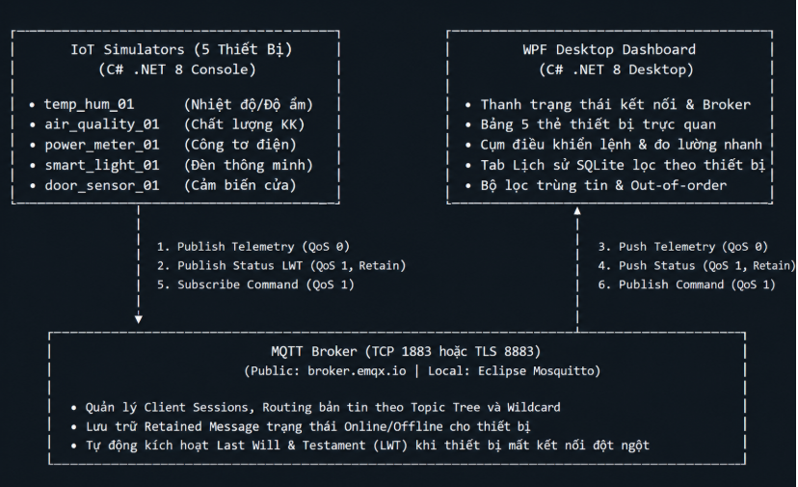
Hình 2.1. Kiến trúc tổng thể của hệ thống

2.11. Kiến trúc xử lý của Dashboard
Dashboard được xây dựng bằng WPF trên nền tảng .NET 8. Chương trình có nhiệm vụ kết nối tới MQTT Broker, Subscribe các Topic cần thiết, nhận dữ liệu và cập nhật giao diện.
Một vấn đề quan trọng khi xây dựng Dashboard là MQTT hoạt động theo hướng bất đồng bộ. Khi một bản tin đến, chương trình xử lý sự kiện nhận tin nhắn. Trong khi đó, giao diện WPF chỉ được phép cập nhật từ UI Thread.
Vì vậy, khi nhận dữ liệu MQTT, chương trình cần chuyển phần cập nhật giao diện về UI Thread bằng cơ chế Dispatcher. Tài liệu triển khai của nhóm xác định việc sử dụng Dispatcher.BeginInvoke để cập nhật UI an toàn.
Quá trình xử lý có thể mô tả theo chuỗi:
MQTT Broker nhận dữ liệu → Dashboard nhận Message → kiểm tra dữ liệu → kiểm tra trùng lặp → kiểm tra thời gian → lưu lịch sử → cập nhật trạng thái → cập nhật giao diện → kiểm tra cảnh báo.
Việc chia thành nhiều bước giúp chương trình dễ kiểm soát lỗi và tránh trường hợp một bản tin không hợp lệ làm ảnh hưởng đến toàn bộ Dashboard.

2.12. Thiết kế giao diện giám sát
Dashboard là thành phần giao tiếp trực tiếp với người dùng. Mục tiêu của giao diện là giúp người sử dụng nhanh chóng nhận biết thiết bị nào đang hoạt động, thiết bị nào mất kết nối và các thông số hiện tại của từng thiết bị.
Theo tài liệu thiết kế, bảng giám sát chứa các thông tin gồm tên thiết bị, mã kỹ thuật, vị trí, trạng thái, thông số hiện tại, phần chi tiết và thời gian cập nhật cuối.
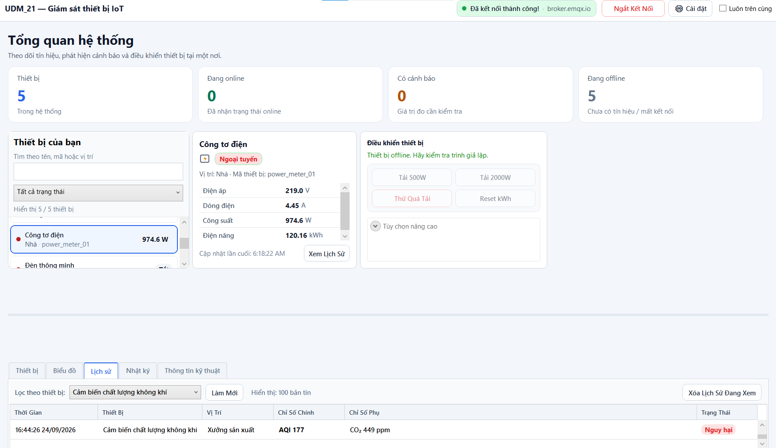
Hình 2.2. Giao diện Dashboard giám sát thiết bị
Giao diện cần được thiết kế sao cho trạng thái thiết bị dễ nhận biết. Ví dụ, trạng thái ONLINE có thể được biểu diễn bằng nhãn hoặc biểu tượng tương ứng, còn OFFLINE cần được thể hiện rõ để người dùng phát hiện nhanh.
Ngoài phần tổng quan, Dashboard còn cần có khu vực hiển thị chi tiết telemetry. Khi chọn một thiết bị, người dùng có thể xem các giá trị tương ứng với loại thiết bị đó. Việc này giúp giao diện không cần hiển thị quá nhiều thông tin trên cùng một bảng nhưng vẫn cung cấp đủ dữ liệu khi người dùng cần kiểm tra.

2.13. Thiết kế chức năng điều khiển
Ngoài việc giám sát, Dashboard còn có chức năng gửi lệnh điều khiển tới thiết bị. Lệnh được đóng gói thành MQTT Message và Publish vào Topic command tương ứng.
Mỗi loại thiết bị có những lệnh khác nhau. Theo phụ lục của tài liệu, đèn thông minh có các lệnh TOGGLE_POWER và SET_BRIGHTNESS. Cảm biến cửa có OPEN_DOOR và TRIGGER_ALARM. Thiết bị nhiệt độ – độ ẩm có SET_TEMPERATURE và CALIBRATE. Thiết bị chất lượng không khí có PURIFY_AIR và SET_AQI. Công tơ điện có SET_LOAD và RESET_ENERGY.
Việc thiết kế lệnh theo từng thiết bị giúp hệ thống thể hiện được tính chất điều khiển hai chiều của IoT. Dashboard không chỉ nhận dữ liệu từ thiết bị mà còn có thể gửi yêu cầu ngược lại.
Quy trình điều khiển có thể được mô tả:
Người dùng chọn thiết bị → chọn lệnh → Dashboard tạo Payload → Publish command → Broker nhận lệnh → thiết bị Subscribe nhận lệnh → thiết bị xử lý → thiết bị cập nhật trạng thái/telemetry → Dashboard nhận kết quả.

2.14. Cơ chế cảnh báo
Một chức năng quan trọng của Dashboard là phát hiện các giá trị vượt ngưỡng. Trong hệ thống, nhóm xác định ba loại cảnh báo chính gồm nhiệt độ cao, công suất điện cao và AQI cao.
Ngưỡng nhiệt độ được đặt ở mức trên 40°C. Ngưỡng công suất là trên 3000W và ngưỡng AQI là trên 150. Đây là các ngưỡng được quy định trong tài liệu triển khai của nhóm.
Khi dữ liệu mới được nhận, Dashboard kiểm tra giá trị tương ứng. Nếu giá trị vượt ngưỡng, hệ thống tạo cảnh báo để người dùng chú ý. Việc xử lý cảnh báo được thực hiện ngay sau khi dữ liệu được nhận và phân tích.
Cơ chế này có thể mở rộng trong tương lai. Ví dụ, thay vì chỉ hiển thị cảnh báo trên Dashboard, hệ thống có thể lưu cảnh báo vào cơ sở dữ liệu hoặc gửi thông báo đến điện thoại. Tuy nhiên, trong phạm vi báo cáo hiện tại, nhóm tập trung vào cơ chế cảnh báo trên Dashboard.
Đại lượng | Ngưỡng cảnh báo | Hành động trên Dashboard
Nhiệt độ | > 40°C | Đổi màu cảnh báo, ghi log
Công suất tiêu thụ | > 3000 W | Cảnh báo quá tải điện
Chỉ số AQI | > 150 | Cảnh báo chất lượng không khí nguy hại
Bảng 2.3. Ngưỡng cảnh báo áp dụng cho từng loại dữ liệu

2.15. Xử lý bản tin trùng lặp
Do MQTT QoS 1 cho phép bản tin có thể được gửi lại, hệ thống cần có cơ chế nhận biết và xử lý bản tin trùng.
Theo thiết kế của nhóm, Dashboard sử dụng HashSet kết hợp với Queue để lưu tối đa 100 Message ID gần nhất. Khi một bản tin mới đến, chương trình kiểm tra Message ID trong tập các ID đã xử lý. Nếu ID đã tồn tại, bản tin được xem là trùng và không xử lý lại. Nếu chưa tồn tại, ID được thêm vào bộ nhớ và bản tin được xử lý bình thường.
Cơ chế này đặc biệt quan trọng đối với các lệnh điều khiển. Nếu một lệnh điều khiển được xử lý hai lần, thiết bị có thể thực hiện hành động ngoài ý muốn. Do đó, việc phát hiện duplicate giúp tăng tính ổn định của hệ thống.

2.16. Xử lý bản tin đến muộn
Trong hệ thống truyền dữ liệu theo thời gian thực, không phải bản tin nào đến sau cũng chứa dữ liệu mới hơn. Do ảnh hưởng của mạng hoặc quá trình xử lý, một bản tin cũ có thể đến sau bản tin mới.
Vì vậy, hệ thống cần dựa vào timestamp của bản tin để xác định thứ tự dữ liệu. Nếu timestamp của bản tin mới nhỏ hơn hoặc bằng timestamp cuối cùng đã xử lý, hệ thống có thể xem đây là bản tin cũ và không cập nhật giá trị hiện tại.
Tài liệu của nhóm xác định việc sử dụng so sánh timestamp để lọc bản tin đến muộn.
Cơ chế này giúp Dashboard tránh tình trạng giá trị đang hiển thị bị quay ngược về dữ liệu cũ.

2.17. Cơ sở dữ liệu SQLite
SQLite được sử dụng để lưu lịch sử các bản tin MQTT. So với việc chỉ hiển thị dữ liệu trên giao diện, việc lưu dữ liệu giúp nhóm có thể kiểm tra lại quá trình hoạt động của hệ thống và phục vụ quá trình kiểm thử.
Trong thiết kế, message_id được sử dụng làm khóa chính để hỗ trợ kiểm soát bản tin trùng lặp. Dashboard hiển thị 20 bản tin gần nhất cho mỗi thiết bị, trong khi cơ sở dữ liệu giới hạn tối đa 10.000 bản tin cho mỗi thiết bị.
SQLite phù hợp với phạm vi bài tập lớn vì không yêu cầu triển khai một máy chủ cơ sở dữ liệu riêng. Tuy nhiên, tài liệu cũng xác định đây là một giới hạn của hệ thống khi số lượng dữ liệu IoT tăng rất lớn.

2.18. Bảo mật trong hệ thống MQTT
Dữ liệu MQTT nếu được truyền qua kết nối không mã hóa có thể có nguy cơ bị quan sát hoặc can thiệp trong môi trường mạng không an toàn. Vì vậy, hệ thống có hỗ trợ cấu hình TLS đối với Broker có hỗ trợ MQTT over TLS.
Ngoài TLS, hệ thống cũng cho phép cấu hình username và password thay vì ghi trực tiếp thông tin xác thực vào mã nguồn. Tài liệu triển khai của nhóm yêu cầu password có thể được lấy từ biến môi trường và trust store được sử dụng để xác thực chứng chỉ TLS.
Trong quá trình kiểm thử, nhóm sử dụng endpoint MQTT over TLS tại broker.emqx.io:8883. Đây là một trong các trường hợp kiểm thử bảo mật được nêu trong tài liệu.
Mặc dù vậy, mức độ bảo mật của hệ thống còn phụ thuộc vào cấu hình Broker. Nếu sử dụng Broker công khai và kết nối không mã hóa, dữ liệu không có cùng mức bảo vệ như khi sử dụng TLS. Vì vậy, khi triển khai thực tế, cần kết hợp TLS với cơ chế xác thực và phân quyền Topic phù hợp.

CHƯƠNG 3. PHÂN TÍCH VÀ TRIỂN KHAI HỆ THỐNG

3.1. Tổng quan quá trình triển khai
Sau khi xác định được cơ sở lý thuyết và kiến trúc của hệ thống ở Chương 2, nhóm tiến hành xây dựng chương trình mô phỏng hệ thống IoT sử dụng giao thức MQTT. Mục tiêu của quá trình triển khai là tạo ra một hệ thống có khả năng mô phỏng nhiều thiết bị IoT hoạt động đồng thời, gửi dữ liệu về MQTT Broker, hiển thị dữ liệu trên Dashboard và cho phép người dùng gửi lệnh điều khiển ngược lại thiết bị.
Hệ thống được xây dựng theo hướng tách thành hai phần chính là Simulator và Dashboard. Simulator chịu trách nhiệm mô phỏng các thiết bị IoT, tạo dữ liệu cảm biến, gửi trạng thái và nhận lệnh điều khiển. Dashboard được xây dựng bằng WPF, có nhiệm vụ kết nối tới Broker, nhận dữ liệu từ các thiết bị, hiển thị trạng thái và gửi lệnh điều khiển.
Hai thành phần này không kết nối trực tiếp với nhau mà cùng giao tiếp thông qua MQTT Broker. Thiết kế này giúp nhóm có thể kiểm thử hệ thống ngay cả khi chưa có thiết bị phần cứng thực tế. Các thiết bị được mô phỏng bằng chương trình C# và hoạt động tương tự như những MQTT Client thực tế. Tài liệu gốc xác định công nghệ chính gồm C# .NET 8, MQTTnet, WPF, SQLite/Microsoft.Data.Sqlite và Broker EMQX hoặc Mosquitto.
Quá trình triển khai được chia thành nhiều bước. Trước tiên, nhóm chuẩn bị môi trường phát triển và các thư viện cần thiết. Sau đó xây dựng lớp cơ sở cho thiết bị IoT, triển khai năm loại thiết bị mô phỏng, xây dựng MQTT Dashboard, thiết kế cơ sở dữ liệu SQLite và cuối cùng bổ sung các chức năng xử lý lỗi, reconnect, lọc dữ liệu trùng và cảnh báo.

3.2. Phân tích yêu cầu hệ thống
Trước khi bắt đầu lập trình, nhóm xác định những chức năng mà hệ thống cần thực hiện. Việc phân tích yêu cầu giúp quá trình triển khai có mục tiêu rõ ràng và hạn chế việc xây dựng những chức năng không cần thiết.
Hệ thống cần có khả năng mô phỏng ít nhất năm thiết bị IoT hoạt động độc lập. Mỗi thiết bị phải có mã định danh riêng và có thể tạo dữ liệu theo đặc điểm của loại thiết bị. Dữ liệu sau khi được tạo phải được gửi lên MQTT Broker theo chu kỳ.
Bên cạnh việc gửi dữ liệu, mỗi thiết bị cũng cần có trạng thái kết nối. Khi thiết bị kết nối thành công, hệ thống cần thể hiện trạng thái ONLINE. Khi thiết bị bị mất kết nối bất thường, cơ chế LWT được sử dụng để thông báo OFFLINE.
Dashboard cần có khả năng kết nối tới MQTT Broker và Subscribe các Topic cần thiết. Khi nhận được dữ liệu từ các thiết bị, Dashboard phải cập nhật thông tin tương ứng mà không làm treo giao diện.
Một yêu cầu khác là hệ thống phải hỗ trợ điều khiển thiết bị. Người dùng có thể chọn thiết bị, chọn lệnh phù hợp và gửi lệnh thông qua MQTT. Thiết bị sau khi nhận được lệnh phải xử lý và phản ánh kết quả thông qua dữ liệu hoặc trạng thái tiếp theo.
Ngoài các chức năng cơ bản, nhóm còn xây dựng cơ chế xử lý bản tin trùng, bản tin đến muộn, mất kết nối và kết nối lại. Đây là những vấn đề thường xuất hiện trong hệ thống giao tiếp mạng và có ý nghĩa quan trọng đối với tính ổn định của chương trình.

3.3. Phân tích các thành phần của hệ thống
Dựa trên yêu cầu, hệ thống được chia thành ba nhóm thành phần chính.
Thành phần đầu tiên là nhóm thiết bị IoT mô phỏng. Đây là các chương trình đóng vai trò MQTT Client. Mỗi thiết bị tạo ra dữ liệu tương ứng với chức năng của mình và Publish lên Broker.
Thành phần thứ hai là MQTT Broker. Broker đóng vai trò trung gian nhận và chuyển tiếp dữ liệu. Simulator gửi dữ liệu tới Broker, còn Dashboard nhận dữ liệu từ Broker. Khi Dashboard gửi lệnh, Broker chuyển lệnh tới thiết bị phù hợp.
Thành phần thứ ba là WPF Dashboard. Đây là nơi người dùng theo dõi dữ liệu và điều khiển hệ thống. Dashboard Subscribe các Topic telemetry và status, đồng thời Publish các Topic command.
Có thể biểu diễn mối quan hệ giữa các thành phần như sau:
+--------------------------+
| WPF Dashboard |
|--------------------------|
| - Giám sát thiết bị |
| - Hiển thị telemetry |
| - Cảnh báo |
| - Điều khiển |
+------------+-------------+
|
| MQTT
|
+--------v--------+
| MQTT Broker |
+--------+--------+
|
+-----------------+------------------+
| | |
+------v------+ +------v------+ +------v------+
| Device 01 | | Device 02 | | Device 05 |
| Simulator | | Simulator | | Simulator |
+-------------+ +-------------+ +-------------+
Hình 3.1. Sơ đồ thành phần của hệ thống

3.4. Môi trường phát triển
Hệ thống được xây dựng trên môi trường Windows với nền tảng .NET 8. Nhóm có thể sử dụng Visual Studio 2022 với workload phát triển ứng dụng Desktop .NET hoặc Visual Studio Code kết hợp C# Dev Kit. Theo tài liệu gốc, hệ thống yêu cầu Windows 10/11 64-bit và .NET SDK 8 trở lên.
Ngôn ngữ lập trình chính là C#. Đây là ngôn ngữ được sử dụng để xây dựng cả phần Simulator và Dashboard. Việc sử dụng cùng một ngôn ngữ cho hai phần giúp nhóm dễ dàng chia sẻ mô hình dữ liệu, xử lý JSON và các thành phần liên quan đến MQTT.
Thư viện MQTTnet được sử dụng để thực hiện kết nối MQTT. MQTTnet cung cấp các thành phần cần thiết để Client kết nối Broker, Subscribe Topic, Publish Message và xử lý các sự kiện khi có dữ liệu đến.
Đối với giao diện, nhóm sử dụng WPF. WPF cung cấp cơ chế xây dựng giao diện ứng dụng Desktop và hỗ trợ xử lý bất đồng bộ thông qua Dispatcher.
SQLite được sử dụng làm cơ sở dữ liệu cục bộ để lưu lịch sử dữ liệu. Thành phần Microsoft.Data.Sqlite được sử dụng để chương trình C# có thể thao tác với cơ sở dữ liệu.

3.5. Thiết kế cấu trúc chương trình
Để chương trình dễ quản lý, hệ thống được tổ chức thành các thành phần riêng biệt. Phần Simulator có lớp cơ sở dùng chung cho các thiết bị, sau đó phát triển thành các lớp thiết bị cụ thể. Dashboard được tách riêng khỏi Simulator để tránh phụ thuộc trực tiếp giữa hai chương trình.
Có thể tổ chức cấu trúc chương trình theo hướng:
Project
│
├── Shared
│ ├── Models
│ ├── MQTT
│ └── Utilities
│
├── Simulators
│ ├── DeviceBase
│ ├── TemperatureHumidityDevice
│ ├── AirQualityDevice
│ ├── PowerMeterDevice
│ ├── SmartLightDevice
│ └── DoorSensorDevice
│
├── Dashboard
│ ├── Views
│ ├── ViewModels
│ ├── Services
│ ├── Database
│ └── MQTT
│
└── Tests
Cấu trúc thực tế có thể khác tùy cách nhóm tổ chức Source Code. Phụ lục của tài liệu gốc cũng xác định các nhóm Shared, Dashboard, Simulators và phần dữ liệu kiểm thử.
Mục đích của việc phân tách này là giúp các thành phần có nhiệm vụ rõ ràng. Khi cần thay đổi cách xử lý MQTT, nhóm có thể chỉnh sửa thành phần MQTT mà không cần thay đổi toàn bộ giao diện. Tương tự, khi bổ sung một loại thiết bị mới, có thể tạo thêm lớp thiết bị mà không phải viết lại toàn bộ Simulator.

3.6. Thiết kế lớp DeviceBase
Một trong những thành phần quan trọng của Simulator là lớp cơ sở dùng chung cho thiết bị. Lớp này chứa những thuộc tính và phương thức mà nhiều loại thiết bị đều cần sử dụng.
Một thiết bị IoT mô phỏng cần có ít nhất thông tin định danh, vị trí, loại thiết bị và trạng thái kết nối. Ngoài ra, thiết bị cần có các phương thức để kết nối MQTT, Publish dữ liệu, Subscribe lệnh và xử lý quá trình ngắt kết nối.
Việc tạo lớp DeviceBase giúp giảm việc lặp lại mã nguồn. Ví dụ, tất cả các thiết bị đều phải kết nối Broker nên phần code kết nối có thể được đặt ở lớp cơ sở. Các lớp con chỉ tập trung vào việc tạo dữ liệu đặc thù.
Theo tài liệu triển khai, Simulator sử dụng DeviceBase và triển khai năm loại thiết bị. Mỗi thiết bị hoạt động bằng một Task riêng, gửi dữ liệu theo chu kỳ từ 2 đến 5 giây và hỗ trợ CancellationToken để dừng quá trình mô phỏng.
Có thể mô hình hóa lớp cơ sở như sau:
+----------------------+
| DeviceBase |
+----------------------+
| DeviceId |
| DeviceType |
| Location |
| MQTT Client |
| Connection State |
+----------------------+
| Connect() |
| Publish() |
| SubscribeCommand() |
| Disconnect() |
| RunAsync() |
+----------+-----------+
|
+--------------------+--------------------+
| | | | |
v v v v v
Temp/Hum AirQuality Power SmartLight DoorSensor

3.7. Thiết bị nhiệt độ và độ ẩm
Thiết bị temp_hum_01 được sử dụng để mô phỏng một cảm biến môi trường đặt tại phòng thí nghiệm. Hai giá trị chính được tạo ra là nhiệt độ và độ ẩm.
Trong quá trình mô phỏng, thiết bị tạo dữ liệu theo chu kỳ. Sau khi dữ liệu được tạo, chương trình đóng gói thành JSON và Publish lên Topic telemetry tương ứng.
Thiết bị này cũng được thiết kế để có thể nhận các lệnh điều khiển như SET_TEMPERATURE và CALIBRATE. Các lệnh này được liệt kê trong phụ lục của tài liệu gốc.
Việc mô phỏng thiết bị nhiệt độ giúp nhóm kiểm tra nhiều chức năng của Dashboard, đặc biệt là chức năng hiển thị dữ liệu và cảnh báo nhiệt độ. Khi giá trị nhiệt độ vượt ngưỡng được quy định, Dashboard có thể hiển thị cảnh báo.

3.8. Thiết bị đo chất lượng không khí
Thiết bị air_quality_01 được đặt tại khu vực nhà máy. Hai dữ liệu chính là AQI và CO2 tính theo ppm.
Đây là loại thiết bị phù hợp để minh họa hệ thống cảnh báo vì giá trị AQI có thể được so sánh với một ngưỡng xác định. Theo thiết kế, hệ thống tạo cảnh báo khi AQI vượt 150.
Ngoài việc truyền dữ liệu, thiết bị còn có thể nhận các lệnh PURIFY_AIR và SET_AQI. Điều này cho phép nhóm mô phỏng tình huống Dashboard gửi yêu cầu điều khiển thiết bị chất lượng không khí.

3.9. Thiết bị đo điện năng
power_meter_01 mô phỏng một công tơ điện được đặt tại nhà. Thiết bị có nhiều trường dữ liệu hơn hai thiết bị trước, bao gồm điện áp, dòng điện, công suất và điện năng tiêu thụ.
Đối với thiết bị này, công suất là một thông số quan trọng. Dashboard có thể kiểm tra giá trị công suất sau mỗi lần nhận telemetry. Nếu công suất lớn hơn 3000W, hệ thống tạo cảnh báo.
Thiết bị cũng có các lệnh SET_LOAD và RESET_ENERGY. Trong đó SET_LOAD có thể được sử dụng để thay đổi tải mô phỏng, còn RESET_ENERGY phục vụ mô phỏng việc đặt lại giá trị điện năng.

3.10. Thiết bị đèn thông minh
Thiết bị smart_light_01 mô phỏng một đèn thông minh. Dữ liệu chính gồm trạng thái bật/tắt, độ sáng và công suất tiêu thụ.
Khác với cảm biến thông thường, đèn thông minh thể hiện rõ chức năng điều khiển hai chiều. Dashboard không chỉ nhận trạng thái của đèn mà còn có thể gửi lệnh tới đèn.
Hai lệnh được xác định là TOGGLE_POWER và SET_BRIGHTNESS. Khi nhận lệnh, thiết bị thay đổi trạng thái mô phỏng và dữ liệu telemetry tiếp theo phản ánh trạng thái mới.
Thông qua thiết bị này, nhóm có thể kiểm tra quy trình từ giao diện người dùng đến MQTT Broker rồi đến thiết bị và cuối cùng là dữ liệu phản hồi.

3.11. Thiết bị cảm biến cửa
Thiết bị door_sensor_01 thuộc nhóm thiết bị an ninh. Thiết bị được đặt tại phòng thí nghiệm và cung cấp các thông tin về trạng thái cửa, mức pin và cảnh báo tamper.
Thiết bị có thể nhận các lệnh OPEN_DOOR và TRIGGER_ALARM. Đây là ví dụ cho thấy MQTT không chỉ phù hợp với dữ liệu cảm biến mà còn có thể được sử dụng để truyền các lệnh điều khiển.
Trong hệ thống thực tế, những thiết bị dạng này có thể được kết hợp với các cảm biến vật lý. Trong phạm vi bài tập, nhóm mô phỏng toàn bộ quá trình bằng phần mềm.

3.12. Cơ chế hoạt động của Simulator
Sau khi khởi động, mỗi Simulator thực hiện kết nối đến MQTT Broker. Khi kết nối thành công, thiết bị Publish trạng thái ONLINE với cơ chế Retained. Đồng thời thiết bị đăng ký LWT để Broker có thể thông báo OFFLINE nếu thiết bị mất kết nối bất thường.
Sau đó, mỗi thiết bị tạo một Task để thực hiện quá trình mô phỏng. Task chạy độc lập với các thiết bị khác và định kỳ tạo dữ liệu.
Khoảng thời gian gửi dữ liệu được thiết kế từ 2 đến 5 giây. Điều này tạo cảm giác dữ liệu đang được cập nhật liên tục nhưng không tạo quá nhiều tải cho Broker.
Khi nhận được lệnh trên Topic command, thiết bị sẽ xử lý lệnh tương ứng. Kết quả có thể được phản ánh qua trạng thái hoặc bản tin telemetry tiếp theo.
Khi chương trình dừng bình thường, thiết bị thực hiện Disconnect MQTT. Khi xảy ra mất kết nối bất thường, LWT được Broker sử dụng để thông báo trạng thái OFFLINE.

3.13. Thiết kế MQTT Dashboard
Dashboard được xây dựng bằng WPF trên nền tảng .NET 8. Nhiệm vụ chính của Dashboard là kết nối Broker, Subscribe Topic, xử lý dữ liệu và cập nhật giao diện.
Dashboard sử dụng wildcard để nhận telemetry từ nhiều thiết bị. Theo thiết kế trong tài liệu, Topic Subscribe có dạng:
iot/+/+/+/telemetry
Sau khi nhận được Message, Dashboard phân tích Topic để xác định thiết bị và phân tích Payload JSON để lấy giá trị.
Do số lượng thiết bị có thể tăng trong tương lai, việc sử dụng wildcard giúp Dashboard không cần biết trước toàn bộ Topic cụ thể của từng thiết bị.

3.14. Quy trình xử lý một MQTT Message
Khi một Message được gửi đến Dashboard, chương trình không cập nhật giao diện ngay lập tức mà thực hiện một chuỗi kiểm tra.
Đầu tiên, chương trình xác định Topic của Message để biết dữ liệu thuộc thiết bị nào. Tiếp theo, Payload được phân tích thành đối tượng dữ liệu.
Sau đó hệ thống kiểm tra Message ID nhằm phát hiện bản tin trùng. Nếu bản tin đã được xử lý trước đó, chương trình bỏ qua.
Nếu bản tin không trùng, chương trình kiểm tra timestamp để xác định dữ liệu có phải là bản tin cũ hay không. Nếu bản tin hợp lệ, hệ thống lưu dữ liệu vào SQLite, cập nhật thông tin thiết bị và đưa dữ liệu lên giao diện.
Cuối cùng, chương trình kiểm tra các điều kiện cảnh báo. Nếu nhiệt độ, công suất hoặc AQI vượt ngưỡng, cảnh báo tương ứng được kích hoạt.
Có thể biểu diễn quy trình:
MQTT Message
|
v
Phân tích Topic
|
v
Phân tích JSON
|
v
Kiểm tra Duplicate
|
+---- Đã tồn tại ----> Bỏ qua
|
v
Kiểm tra Timestamp
|
+---- Dữ liệu cũ ---> Bỏ qua
|
v
Lưu SQLite
|
v
Cập nhật trạng thái
|
v
Cập nhật Dashboard
|
v
Kiểm tra cảnh báo
Sơ đồ này có thể được nhóm sử dụng làm cơ sở để vẽ Flowchart chính thức trong báo cáo.

3.15. Cập nhật giao diện bằng Dispatcher
Một vấn đề quan trọng khi phát triển WPF Dashboard là dữ liệu MQTT được nhận thông qua luồng xử lý bất đồng bộ. Trong khi đó, các thành phần giao diện WPF được quản lý bởi UI Thread.
Nếu chương trình cố gắng thay đổi trực tiếp thành phần giao diện từ một luồng khác, chương trình có thể phát sinh lỗi liên quan đến việc truy cập UI không đúng Thread.
Vì vậy, nhóm sử dụng Dispatcher.BeginInvoke để chuyển thao tác cập nhật giao diện về UI Thread. Đây là cơ chế đã được xác định trong phần triển khai Dashboard của tài liệu.
Cách xử lý này giúp MQTT Client có thể tiếp tục nhận dữ liệu mà giao diện vẫn hoạt động bình thường. Đây cũng là một điểm quan trọng trong việc kết hợp lập trình mạng bất đồng bộ với lập trình giao diện Desktop.

3.16. Thiết kế xử lý bản tin trùng
MQTT QoS 1 có thể dẫn đến trường hợp một Message được gửi lại. Nếu Dashboard không có cơ chế kiểm tra, cùng một bản tin có thể được lưu nhiều lần hoặc làm cho giao diện cập nhật nhiều lần.
Nhóm giải quyết vấn đề bằng cách lưu các Message ID gần nhất trong HashSet và Queue. HashSet giúp kiểm tra nhanh một ID đã tồn tại hay chưa, trong khi Queue giúp giới hạn số lượng ID được lưu. Hệ thống lưu tối đa 100 Message ID gần nhất.
Cách thiết kế này vừa đơn giản vừa phù hợp với quy mô bài tập. Nếu hệ thống thực tế có lưu lượng lớn hơn, có thể sử dụng một cơ chế lưu trữ hoặc cache chuyên dụng.

3.17. Thiết kế xử lý bản tin đến muộn
Bên cạnh bản tin trùng, hệ thống cũng cần xử lý bản tin đến muộn. Một Message có thể được gửi trước nhưng đến Dashboard sau Message mới hơn.
Để giải quyết vấn đề này, mỗi Message được gắn timestamp. Dashboard lưu lại timestamp cuối cùng đã xử lý cho từng thiết bị. Khi nhận dữ liệu mới, timestamp được so sánh với giá trị trước đó.
Nếu timestamp mới nhỏ hơn timestamp đã xử lý, hệ thống xem đây là dữ liệu cũ và không dùng nó để ghi đè lên giá trị mới nhất.
Cách làm này được xác định trong tài liệu triển khai bằng cơ chế so sánh timestamp.

3.18. Thiết kế cơ chế tự động kết nối lại
Trong môi trường mạng thực tế, việc kết nối MQTT bị mất là tình huống có thể xảy ra. Do đó, Dashboard cần có khả năng tự động kết nối lại thay vì yêu cầu người dùng đóng và mở lại chương trình.
Nhóm xây dựng cơ chế reconnect theo thời gian tăng dần. Lần thử đầu tiên chờ khoảng 2 giây, sau đó tăng lên 4 giây, 8 giây, 16 giây và tối đa 30 giây.
Việc tăng dần thời gian chờ giúp tránh tình trạng chương trình liên tục gửi yêu cầu kết nối tới Broker trong thời gian Broker chưa sẵn sàng.
Sau khi kết nối thành công, Dashboard cần thực hiện Subscribe lại các Topic. Nếu không Subscribe lại, Dashboard có thể kết nối thành công nhưng không nhận được dữ liệu.

3.19. Thiết kế cơ chế cảnh báo
Cơ chế cảnh báo được thực hiện trong Dashboard sau khi dữ liệu telemetry được phân tích.
Đối với thiết bị nhiệt độ, hệ thống kiểm tra nhiệt độ và cảnh báo nếu giá trị vượt 40°C. Đối với công tơ điện, hệ thống kiểm tra công suất và cảnh báo khi công suất vượt 3000W. Đối với thiết bị chất lượng không khí, AQI vượt 150 sẽ tạo cảnh báo.
Các ngưỡng này được đặt nhằm phục vụ việc mô phỏng chức năng cảnh báo. Khi xây dựng hệ thống thực tế, ngưỡng có thể được cấu hình tùy theo loại thiết bị và yêu cầu của người sử dụng.
Nhận telemetry
|
v
Xác định loại thiết bị
|
v
Lấy giá trị cần kiểm tra
|
v
So sánh với ngưỡng
|
+--+--+
| |
Không Vượt
| |
v v
Tiếp tục Cảnh báo

Hình 3.2. Luồng xử lý cảnh báo
Đại lượng | Ngưỡng cảnh báo | Hành động trên Dashboard
Nhiệt độ | > 40°C | Đổi màu cảnh báo, ghi log
Công suất tiêu thụ | > 3000 W | Cảnh báo quá tải điện
Chỉ số AQI | > 150 | Cảnh báo chất lượng không khí nguy hại
Bảng 3.1. Ngưỡng cảnh báo áp dụng cho từng loại dữ liệu

3.20. Thiết kế cơ sở dữ liệu
SQLite được sử dụng để lưu lịch sử Message. Việc lưu dữ liệu có hai mục đích chính. Thứ nhất, người dùng có thể xem lại các bản tin đã nhận. Thứ hai, dữ liệu giúp nhóm kiểm tra và đánh giá hoạt động của hệ thống trong quá trình kiểm thử.
Theo thiết kế, message_id được sử dụng làm khóa chính. Điều này đồng thời hỗ trợ việc hạn chế dữ liệu trùng lặp.
Dashboard hiển thị 20 bản tin gần nhất cho mỗi thiết bị. Để tránh cơ sở dữ liệu tăng không giới hạn, hệ thống đặt giới hạn tối đa 10.000 bản tin cho mỗi thiết bị.
Có thể mô hình hóa bảng dữ liệu như sau:
Trường | Ý nghĩa
message_id | Mã định danh bản tin
device_id | Mã thiết bị
topic | MQTT Topic
timestamp | Thời gian nhận/ gửi dữ liệu
payload | Nội dung JSON
Qos | Mức QoS
received_at | Thời gian Dashboard nhận dữ liệu
Bảng trên là mô hình khái quát phục vụ việc giải thích thiết kế. Khi đưa vào báo cáo chính thức, nhóm nên đối chiếu với cấu trúc SQLite thực tế trong Source Code để ghi đúng tên trường và kiểu dữ liệu.

3.21. Thiết kế cấu hình hệ thống
Các thông tin như Broker Host, Port, Topic Root, TLS và thông tin xác thực không nên cố định trực tiếp trong Source Code. Việc tách cấu hình giúp chương trình có thể chuyển sang Broker khác mà không phải sửa mã nguồn.
Theo tài liệu triển khai, hệ thống hỗ trợ cấu hình Host, Port, Topic Root, TLS và username/password thông qua giao diện hoặc command line. Password có thể lấy từ biến môi trường thay vì lưu trực tiếp trong mã nguồn.
Cách tổ chức này cũng thuận tiện cho quá trình kiểm thử. Ví dụ, nhóm có thể sử dụng một Topic Root riêng khi chạy test để tránh ảnh hưởng đến dữ liệu của hệ thống đang hoạt động.

3.22. Thiết kế bảo mật kết nối
Trong trường hợp Broker hỗ trợ MQTT over TLS, hệ thống có thể sử dụng kết nối TLS nhằm bảo vệ dữ liệu truyền giữa Client và Broker.
Khi sử dụng TLS, Client cần kiểm tra chứng chỉ của Broker dựa trên trust store. Ngoài ra, username/password có thể được sử dụng để xác thực Client.
Trong quá trình triển khai, nhóm có hỗ trợ TLS và xác thực. Tuy nhiên, mức độ bảo mật thực tế phụ thuộc vào cấu hình Broker đang được sử dụng. Tài liệu cũng xác định rằng kết nối mặc định có thể là kết nối không mã hóa nếu Broker không được cấu hình TLS.
Do đó, trong môi trường thực tế, việc sử dụng TLS và cơ chế xác thực phù hợp cần được ưu tiên.

3.23. Quy trình khởi động hệ thống
Khi chạy hệ thống, trước tiên cần bảo đảm MQTT Broker đang hoạt động và có thể truy cập được từ máy tính chạy chương trình.
Sau đó, nhóm khởi động các thiết bị Simulator. Mỗi thiết bị kết nối Broker và gửi trạng thái ONLINE. Dashboard được khởi động sau hoặc có thể khởi động trước tùy cách kiểm thử.
Khi Dashboard kết nối thành công, chương trình Subscribe các Topic cần thiết. Các Message Retained về trạng thái thiết bị có thể được Broker gửi lại cho Dashboard.
Sau khi toàn bộ thành phần hoạt động, các thiết bị bắt đầu gửi telemetry định kỳ. Dashboard nhận dữ liệu, lưu lịch sử và cập nhật giao diện.
Khi người dùng thực hiện một thao tác điều khiển, Dashboard Publish command. Thiết bị tương ứng nhận lệnh, xử lý và gửi dữ liệu phản hồi.
Có thể mô tả toàn bộ quy trình:
Khởi động Broker
↓
Khởi động Simulator
↓
Thiết bị kết nối MQTT
↓
Publish ONLINE
↓
Khởi động Dashboard
↓
Dashboard Subscribe Topic
↓
Nhận telemetry
↓
Hiển thị dữ liệu
↓
Người dùng gửi command
↓
Thiết bị nhận và xử lý
↓
Thiết bị gửi dữ liệu mới
↓
Dashboard cập nhật

3.24. Xử lý khi chương trình dừng
Khi người dùng dừng Simulator hoặc Dashboard, chương trình cần thực hiện quá trình giải phóng tài nguyên. MQTT Client cần được Disconnect đúng cách, các Task đang chạy cần được yêu cầu dừng thông qua CancellationToken và các kết nối cơ sở dữ liệu cần được đóng.
Việc sử dụng CancellationToken trong Simulator giúp quá trình dừng thiết bị có kiểm soát thay vì kết thúc Task một cách đột ngột. Tài liệu triển khai xác định CancellationToken là một thành phần trong cơ chế hoạt động của Simulator.
Việc đóng kết nối đúng cách cũng giúp hệ thống phân biệt giữa trạng thái ngắt kết nối bình thường và mất kết nối bất thường. Đây là yếu tố liên quan trực tiếp đến cơ chế LWT.

3.25. Khả năng mở rộng của hệ thống
Mặc dù hệ thống hiện tại chỉ mô phỏng năm thiết bị, kiến trúc được xây dựng theo hướng có thể mở rộng. Việc sử dụng DeviceBase giúp việc thêm thiết bị mới không ảnh hưởng quá lớn đến các thành phần hiện có.
Ví dụ, nếu cần bổ sung một cảm biến ánh sáng, nhóm có thể xây dựng lớp mới kế thừa DeviceBase, định nghĩa dữ liệu telemetry và Topic riêng. Dashboard có thể tiếp nhận dữ liệu dựa trên Topic mà không cần thay đổi toàn bộ kiến trúc.
Tương tự, nếu cần bổ sung một loại lệnh mới, có thể mở rộng phần xử lý command của thiết bị tương ứng.
Tuy nhiên, khả năng mở rộng thực tế còn phụ thuộc vào Broker, lưu lượng Message và cơ sở dữ liệu. Tài liệu gốc xác định SQLite hiện được giới hạn ở mức 10.000 bản tin trên mỗi thiết bị và đây là một hạn chế nếu hệ thống phát triển thành nền tảng IoT quy mô lớn.

3.26. Hướng dẫn cài đặt và khởi chạy
Yêu cầu môi trường: Windows 10/11 (64-bit), .NET SDK 8.0 trở lên, Visual Studio 2022 (Workload .NET Desktop Development) hoặc VS Code với C# Dev Kit.
Hình 3.1. Lệnh khởi chạy hệ thống bằng .NET CLI
# Terminal 1: chạy 5 thiết bị giả lập
dotnet run --project Code/Simulators/Simulators.csproj -- --host broker.emqx.io --port 1883 --topic-root udm21_nhom01
# Terminal 2: chạy Dashboard WPF
dotnet run --project Code/Dashboard/Dashboard.csproj
Ngoài ra, nhóm cung cấp tệp run.bat để khởi chạy đồng thời cả hai thành phần chỉ bằng một thao tác nhấp đúp, phù hợp cho việc demo nhanh.

CHƯƠNG 4. KIỂM THỬ VÀ ĐÁNH GIÁ HỆ THỐNG

4.1. Mục đích kiểm thử
Sau khi hoàn thành quá trình phân tích, thiết kế và triển khai hệ thống ở các chương trước, nhóm tiến hành kiểm thử nhằm xác định hệ thống có hoạt động đúng theo các yêu cầu đã đặt ra hay không. Quá trình kiểm thử tập trung vào những chức năng chính của hệ thống như kết nối MQTT, truyền nhận dữ liệu telemetry, cập nhật trạng thái thiết bị, gửi lệnh điều khiển, lưu trữ dữ liệu, cảnh báo và xử lý các trường hợp mất kết nối.
Việc kiểm thử không chỉ nhằm xác định chương trình có chạy được hay không mà còn kiểm tra khả năng hoạt động ổn định của hệ thống trong những tình huống khác nhau. Đối với một hệ thống IoT sử dụng MQTT, việc một thiết bị mất kết nối, một message bị gửi lại hoặc dữ liệu đến không đúng thứ tự đều có thể xảy ra. Vì vậy, nhóm tiến hành kiểm thử cả trường hợp hoạt động bình thường và các trường hợp bất thường.
Thông qua kết quả kiểm thử, nhóm có thể đánh giá mức độ đáp ứng của hệ thống so với yêu cầu ban đầu. Những chức năng chưa hoàn thiện hoặc còn giới hạn cũng được ghi nhận để làm cơ sở cho việc cải tiến trong tương lai.

4.2. Môi trường kiểm thử
Quá trình kiểm thử được thực hiện trên máy tính sử dụng hệ điều hành Windows. Hệ thống được xây dựng bằng ngôn ngữ C# trên nền tảng .NET 8. Phần Dashboard sử dụng WPF, trong khi phần Simulator được sử dụng để mô phỏng các thiết bị IoT.
MQTT Broker là thành phần trung gian của hệ thống. Trong quá trình kiểm thử, nhóm có thể sử dụng Broker EMQX công khai hoặc triển khai Mosquitto cục bộ tùy theo cấu hình môi trường. Các chương trình Simulator và Dashboard đều phải kết nối đến cùng một Broker để có thể trao đổi dữ liệu.
Đối với cơ sở dữ liệu, nhóm sử dụng SQLite để lưu lịch sử telemetry. Dữ liệu được lưu trong quá trình chạy hệ thống và được sử dụng để kiểm tra xem các message nhận được có được lưu đúng hay không.
Bảng dưới đây mô tả môi trường kiểm thử tổng quát của hệ thống.
Thành phần | Công nghệ sử dụng
Hệ điều hành | Windows 10/11
Ngôn ngữ | C#
Framework | .NET 8
Giao diện | WPF
MQTT Library | MQTTnet
MQTT Broker | EMQX / Mosquito
Cơ sở dữ liệu | SQLite
Định dạng dữ liệu | JSON
Mô hình giao tiếp | Publish/Surscribr
Trong báo cáo chính thức, nhóm có thể bổ sung ảnh chụp môi trường lập trình, cửa sổ chạy Simulator, Dashboard và MQTT Broker để minh họa cho quá trình kiểm thử.

4.3. Kiểm thử khởi động MQTT Broker
Bước đầu tiên của quá trình kiểm thử là kiểm tra MQTT Broker. Broker đóng vai trò trung gian nên nếu Broker không hoạt động thì Simulator và Dashboard không thể trao đổi dữ liệu với nhau.
Sau khi khởi động Broker, nhóm kiểm tra địa chỉ Host và Port được cấu hình trong chương trình. Đối với kết nối MQTT thông thường, hệ thống sử dụng Port 1883. Trong trường hợp sử dụng MQTT over TLS, hệ thống có thể sử dụng Port 8883.
Sau khi Broker hoạt động, nhóm tiến hành khởi động Simulator. Nếu kết nối thành công, thiết bị phải chuyển sang trạng thái ONLINE và thực hiện Publish trạng thái lên Topic tương ứng.
Quá trình này cho phép kiểm tra đồng thời khả năng kết nối MQTT và cơ chế cập nhật trạng thái của thiết bị.
Kết quả mong đợi của bước kiểm thử là Broker hoạt động bình thường, không xảy ra lỗi khi Client kết nối và các thiết bị Simulator có thể thực hiện Publish và Subscribe

4.4. Kiểm thử kết nối của các thiết bị Simulator
Sau khi Broker hoạt động, nhóm tiến hành khởi động năm thiết bị mô phỏng. Mỗi thiết bị được cấu hình một DeviceId riêng để có thể phân biệt trong hệ thống.
Năm thiết bị gồm temp_hum_01, air_quality_01, power_meter_01, smart_light_01 và door_sensor_01. Mỗi thiết bị có đặc điểm dữ liệu riêng nhưng cùng sử dụng MQTT để giao tiếp với Broker.
Khi kết nối thành công, mỗi thiết bị thực hiện Publish trạng thái ONLINE. Dashboard Subscribe Topic trạng thái và nhận thông tin này để cập nhật danh sách thiết bị.
Việc kiểm thử này nhằm xác định hệ thống có thể quản lý nhiều MQTT Client đồng thời hay không.
Thiết bị | Device ID | Kết quả mong đợi
Nhiệt độ - độ ẩm | temp_hum_01 | ONLINE
Chất lượng không khí | air_quality_01 | ONLINE
Công tơ điện | power_meter_01 | ONLINE
Đèn thông minh | smart_light_01 | ONLINE
Cảm biến cửa | door_sensor_01 | ONLINE
Nếu cả năm thiết bị đều xuất hiện trên Dashboard và có trạng thái ONLINE, có thể xác định chức năng kết nối cơ bản của Simulator hoạt động đúng.
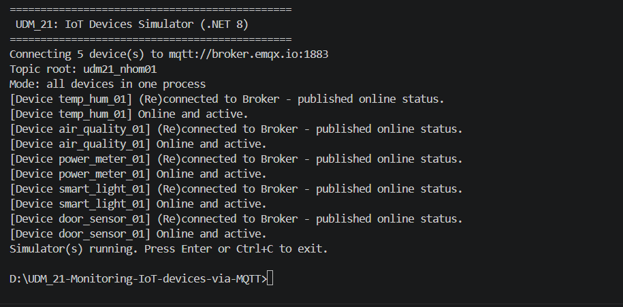
Hình 4.1. Năm thiết bị Simulator đang hoạt động

4.5. Kiểm thử truyền dữ liệu Telemetry
Sau khi thiết bị kết nối thành công, mỗi Simulator bắt đầu tạo dữ liệu telemetry theo chu kỳ. Dữ liệu được đóng gói dưới dạng JSON và Publish lên Topic telemetry tương ứng.
Ví dụ, thiết bị nhiệt độ và độ ẩm có thể tạo dữ liệu gồm nhiệt độ và độ ẩm. Thiết bị công tơ điện tạo dữ liệu gồm điện áp, dòng điện, công suất và điện năng.
Dashboard nhận message từ Broker thông qua Topic wildcard:
iot/+/+/+/telemetry
Sau khi nhận được message, Dashboard phân tích Topic để xác định thiết bị gửi dữ liệu và phân tích Payload JSON để lấy các giá trị cần hiển thị.
Quá trình này được kiểm thử bằng cách quan sát dữ liệu trên Dashboard trong một khoảng thời gian. Nếu giá trị trên giao diện liên tục được cập nhật theo chu kỳ của Simulator thì chức năng nhận telemetry được xem là hoạt động đúng.
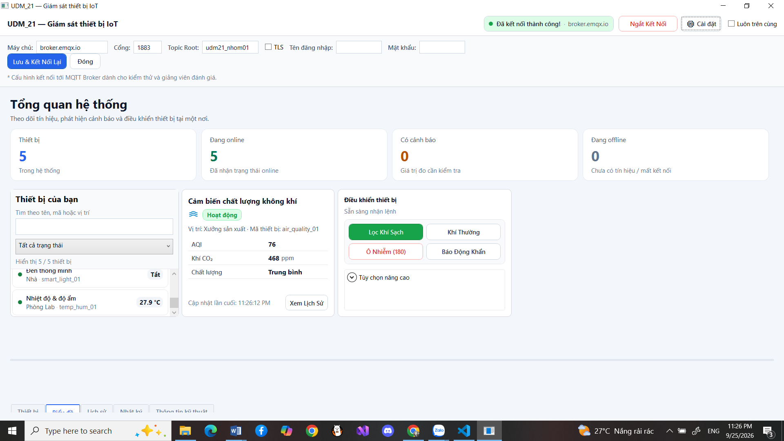
Hình 4.2. Dữ liệu telemetry được cập nhật trên Dashboard

4.6. Kiểm thử dữ liệu của thiết bị nhiệt độ và độ ẩm
Thiết bị temp_hum_01 được sử dụng để kiểm tra khả năng truyền dữ liệu môi trường. Sau khi khởi động, thiết bị tạo các giá trị nhiệt độ và độ ẩm rồi gửi về Broker.
Dashboard nhận dữ liệu và hiển thị giá trị tương ứng với thiết bị. Trong quá trình kiểm thử, nhóm quan sát sự thay đổi của các giá trị sau mỗi lần thiết bị gửi telemetry.
Nếu giá trị được cập nhật đúng thiết bị và thời gian cập nhật được thay đổi theo từng message mới, hệ thống đáp ứng yêu cầu hiển thị dữ liệu thời gian thực.
Ngoài ra, thiết bị này còn được sử dụng để kiểm tra chức năng cảnh báo nhiệt độ. Khi giá trị nhiệt độ lớn hơn ngưỡng 40°C, Dashboard phải phát hiện và hiển thị cảnh báo.
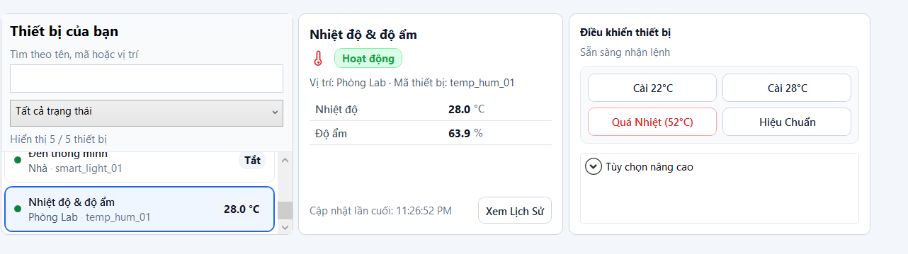
Hình 4.3. Kiểm thử thiết bị nhiệt độ – độ ẩm

4.7. Kiểm thử thiết bị chất lượng không khí
Thiết bị air_quality_01 được sử dụng để mô phỏng quá trình giám sát chất lượng không khí.
Hai thông số chính được kiểm tra là AQI và CO₂. Khi thiết bị gửi dữ liệu, Dashboard phải xác định đúng loại thiết bị và hiển thị đúng các thông số tương ứng.
Đặc biệt, hệ thống kiểm tra giá trị AQI để xác định tình trạng cảnh báo. Theo thiết kế, khi AQI lớn hơn 150, Dashboard phải tạo cảnh báo.
Việc kiểm thử này giúp xác định hệ thống có thể xử lý những loại Payload JSON khác nhau thay vì chỉ xử lý một cấu trúc dữ liệu cố định.

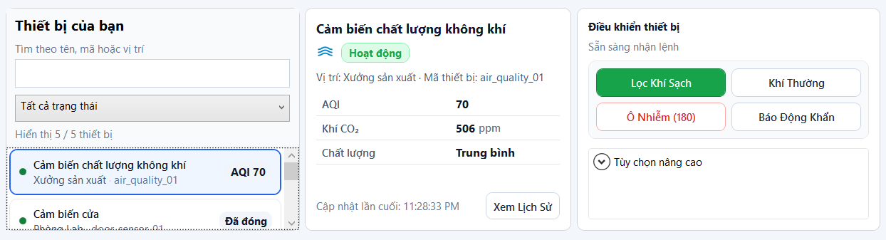
Hình 4.4 Kiểm thử dữ liệu chất lượng không khí

4.8. Kiểm thử thiết bị công tơ điện
Thiết bị power_meter_01 được sử dụng để kiểm tra khả năng xử lý dữ liệu có nhiều trường thông tin.
Telemetry của thiết bị bao gồm điện áp, dòng điện, công suất và điện năng tiêu thụ. Dashboard phải phân tích đúng các trường dữ liệu và hiển thị chúng tương ứng với thiết bị.
Một nội dung quan trọng trong quá trình kiểm thử là chức năng cảnh báo công suất. Nếu công suất vượt quá 3000W, hệ thống phải tạo cảnh báo.
Việc kiểm thử thiết bị công tơ điện đồng thời giúp kiểm tra khả năng xử lý nhiều giá trị trong cùng một Payload.
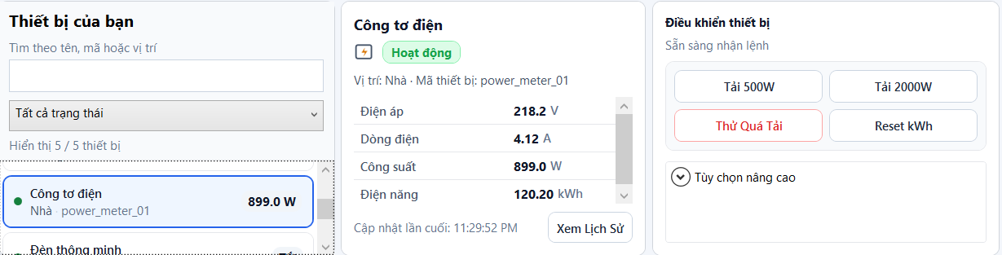
Hình 4.5. Kiểm thử công tơ điện

4.9. Kiểm thử thiết bị đèn thông minh
Đèn thông minh smart_light_01 được sử dụng để kiểm tra chức năng điều khiển hai chiều.
Khác với các cảm biến chỉ gửi dữ liệu, đèn thông minh có thể nhận command từ Dashboard. Người dùng chọn thiết bị và gửi lệnh điều khiển thông qua giao diện.
Hai lệnh được sử dụng trong quá trình kiểm thử là TOGGLE_POWER và SET_BRIGHTNESS.
Khi người dùng gửi TOGGLE_POWER, trạng thái bật hoặc tắt của thiết bị phải được thay đổi. Khi gửi SET_BRIGHTNESS, độ sáng của thiết bị phải được cập nhật theo giá trị được truyền trong command.
Sau khi xử lý command, dữ liệu telemetry tiếp theo phải phản ánh trạng thái mới của thiết bị.
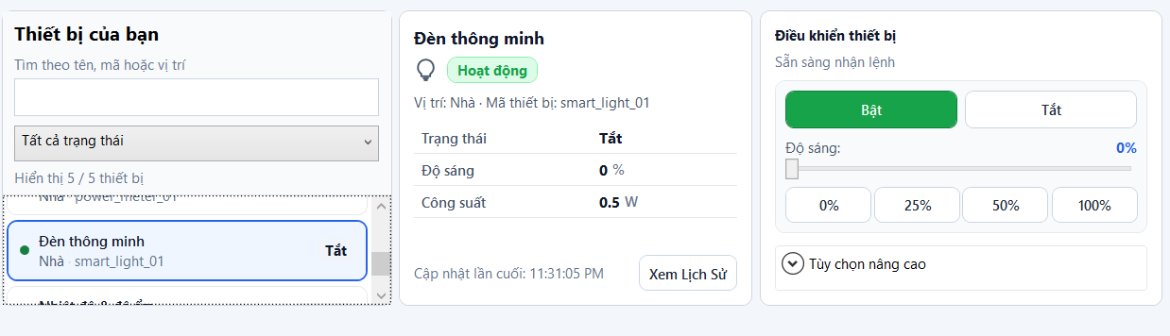
Hình 4.6. Kiểm thử điều khiển đèn thông minh

4.10. Kiểm thử cảm biến cửa
Thiết bị door_sensor_01 được sử dụng để kiểm tra chức năng giám sát trạng thái cửa.
Telemetry của thiết bị chứa trạng thái cửa, mức pin và thông tin tamper. Dashboard phải hiển thị được các thông tin này.
Bên cạnh đó, thiết bị hỗ trợ hai lệnh OPEN_DOOR và TRIGGER_ALARM. Nhóm thực hiện gửi từng lệnh từ Dashboard và quan sát sự thay đổi của thiết bị.
Kiểm thử này giúp xác định hệ thống có thể truyền command đến những thiết bị có chức năng khác nhau.

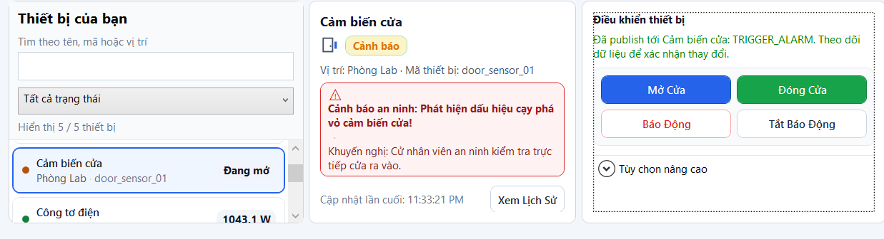
Hình 4.7. Kiểm thử cảm biến cửa

4.11. Kiểm thử chức năng điều khiển
Chức năng điều khiển được kiểm thử theo mô hình:
Dashboard → MQTT Broker → Device Simulator → Telemetry/Status → Dashboard
Đầu tiên, người dùng lựa chọn thiết bị cần điều khiển trên Dashboard. Sau đó người dùng lựa chọn command tương ứng. Dashboard tạo Payload JSON và Publish lên Topic command.
Broker nhận message và chuyển đến thiết bị đã Subscribe Topic tương ứng. Thiết bị phân tích command và thực hiện hành động.
Sau khi xử lý xong, thiết bị cập nhật trạng thái hoặc tạo telemetry mới. Dashboard tiếp tục nhận message và cập nhật giao diện.
Quá trình kiểm thử này chứng minh hệ thống không chỉ thực hiện giao tiếp một chiều mà còn hỗ trợ giao tiếp hai chiều giữa Dashboard và thiết bị.

4.12. Kiểm thử trạng thái ONLINE và OFFLINE
Trạng thái thiết bị là một chức năng quan trọng của hệ thống giám sát. Khi thiết bị kết nối thành công, Simulator Publish trạng thái ONLINE.
Dashboard nhận trạng thái này và cập nhật thông tin thiết bị.
Để kiểm tra trạng thái OFFLINE, nhóm tiến hành dừng Simulator hoặc mô phỏng trường hợp mất kết nối bất thường. Khi đó Broker sử dụng Last Will and Testament để Publish trạng thái OFFLINE.
Dashboard nhận message OFFLINE và cập nhật trạng thái thiết bị tương ứng.
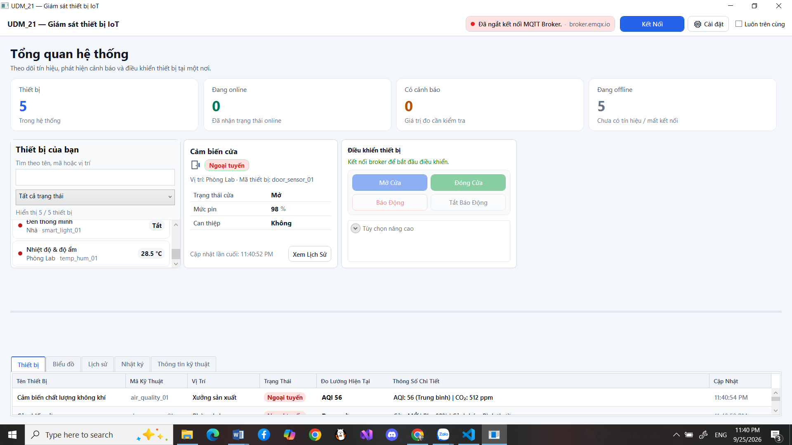
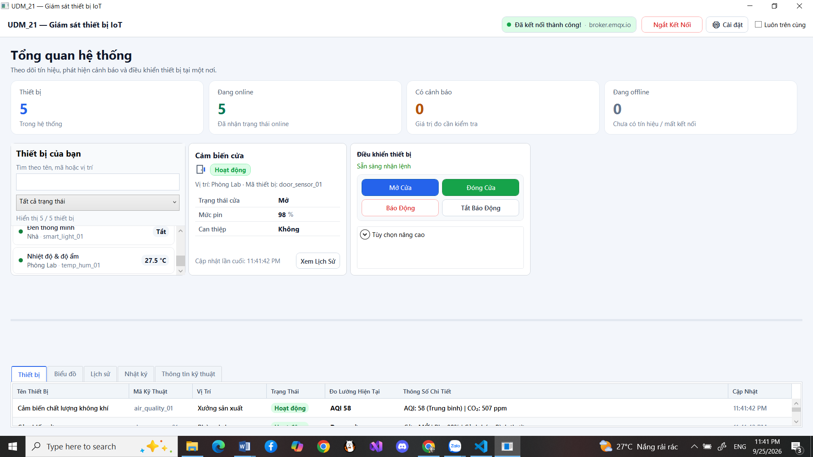Hình 4.8. Kiểm thử trạng thái ONLINE/OFFLINE
Kết quả kiểm thử cần thể hiện được sự thay đổi trạng thái từ ONLINE sang OFFLINE khi thiết bị không còn kết nối.

4.13. Kiểm thử Retained Message
Retained Message được kiểm thử bằng cách cho thiết bị Publish trạng thái hiện tại với cờ Retain.
Sau đó Dashboard được khởi động hoặc kết nối lại với Broker. Khi Subscribe Topic trạng thái, Broker có thể gửi lại trạng thái cuối cùng đã được lưu.
Điều này giúp Dashboard nhanh chóng xác định trạng thái gần nhất của thiết bị mà không cần chờ thiết bị gửi một message mới.
Kết quả kiểm thử được xem là đạt nếu Dashboard nhận được trạng thái đã Retain ngay sau khi Subscribe.

4.14. Kiểm thử cơ chế tự động kết nối lại
Một trong những tình huống quan trọng là mất kết nối giữa Dashboard và MQTT Broker.
Để kiểm thử, nhóm tiến hành ngắt kết nối hoặc dừng Broker trong thời gian ngắn. Dashboard phải phát hiện kết nối bị mất và bắt đầu quá trình reconnect.
Theo thiết kế, khoảng thời gian chờ được tăng dần theo các mức khoảng 2 giây, 4 giây, 8 giây, 16 giây và tối đa 30 giây.
Khi Broker hoạt động trở lại, Dashboard thực hiện kết nối lại và Subscribe các Topic cần thiết.
Việc kiểm thử chức năng này nhằm đảm bảo người dùng không phải đóng và mở lại toàn bộ Dashboard khi xảy ra lỗi mạng tạm thời.

4.15. Kiểm thử Subscribe lại sau khi reconnect
Kết nối lại thành công chưa đảm bảo Dashboard tiếp tục nhận dữ liệu nếu các Topic không được Subscribe lại.
Do đó, sau khi Dashboard reconnect, nhóm tiếp tục quan sát dữ liệu telemetry từ các thiết bị.
Nếu dữ liệu tiếp tục xuất hiện trên Dashboard mà không cần người dùng Subscribe thủ công, cơ chế Subscribe lại đã hoạt động đúng.
Đây là bước kiểm thử quan trọng vì nếu thiếu Subscribe lại, hệ thống có thể hiển thị trạng thái “Connected” nhưng thực tế không nhận được dữ liệu.

4.16. Kiểm thử xử lý bản tin trùng
Bản tin trùng có thể xuất hiện trong trường hợp sử dụng QoS 1. Vì vậy, nhóm kiểm thử cơ chế phát hiện duplicate của Dashboard.
Khi một Message ID đã được xử lý, ID đó được lưu trong bộ nhớ. Nếu cùng Message ID xuất hiện lần thứ hai, Dashboard kiểm tra HashSet và xác định đây là bản tin đã được xử lý.
Bản tin trùng sẽ không được xử lý lại.
Cơ chế này giúp tránh việc một dữ liệu bị lưu nhiều lần hoặc một command bị thực hiện nhiều lần.
Trong hệ thống, HashSet kết hợp với Queue được sử dụng để quản lý tối đa 100 Message ID gần nhất.

4.17. Kiểm thử bản tin đến muộn
Bên cạnh bản tin trùng, nhóm tiến hành kiểm thử trường hợp message cũ đến sau message mới.
Ví dụ, thiết bị gửi hai message có timestamp khác nhau. Nếu message có timestamp mới hơn được xử lý trước, sau đó message cũ mới đến, Dashboard không được phép sử dụng dữ liệu cũ để ghi đè dữ liệu hiện tại.
Dashboard thực hiện so sánh timestamp của message mới với timestamp cuối cùng đã xử lý.
Nếu timestamp nhỏ hơn hoặc bằng timestamp hiện tại, message được xác định là dữ liệu cũ và không cập nhật giá trị đang hiển thị.
Cơ chế này giúp đảm bảo dữ liệu trên Dashboard luôn ưu tiên thông tin mới nhất.

4.18. Kiểm thử lưu trữ SQLite
Sau khi Dashboard nhận được telemetry hợp lệ, dữ liệu được lưu vào SQLite.
Nhóm kiểm tra cơ sở dữ liệu để xác định message có được ghi đúng hay không. Các thông tin quan trọng gồm Message ID, Device ID, Topic, Timestamp và Payload.
Việc lưu dữ liệu giúp hệ thống không chỉ có khả năng hiển thị dữ liệu theo thời gian thực mà còn có thể phục vụ việc xem lại lịch sử.
Theo thiết kế, Dashboard hiển thị tối đa 20 bản tin gần nhất cho mỗi thiết bị, trong khi cơ sở dữ liệu có giới hạn số lượng bản tin nhằm tránh dữ liệu tăng không kiểm soát.

4.19. Kiểm thử lịch sử 20 bản tin gần nhất
Một yêu cầu được bổ sung trong quá trình phát triển hệ thống là Dashboard cần lưu và hiển thị 20 telemetry gần nhất thay vì chỉ giữ lại giá trị mới nhất.
Khi thiết bị liên tục gửi telemetry, mỗi bản tin mới được thêm vào lịch sử của thiết bị tương ứng.
Nếu số lượng bản tin vượt quá 20, bản tin cũ nhất sẽ được loại bỏ khỏi danh sách hiển thị. Nhờ vậy, hệ thống luôn duy trì một cửa sổ dữ liệu gần nhất mà không làm danh sách trên giao diện tăng không giới hạn.
Chức năng này được kiểm thử bằng cách cho một thiết bị gửi nhiều hơn 20 bản tin liên tiếp. Sau khi đủ số lượng, nhóm kiểm tra lịch sử hiển thị để xác định chỉ còn 20 bản tin gần nhất.

4.20. Kiểm thử cảnh báo nhiệt độ
Nhóm tiến hành thay đổi dữ liệu mô phỏng của thiết bị nhiệt độ để tạo trường hợp giá trị vượt ngưỡng.
Theo thiết kế, khi nhiệt độ lớn hơn 40°C, Dashboard phải phát hiện điều kiện cảnh báo.
Quá trình kiểm thử gồm hai trường hợp. Trường hợp thứ nhất, nhiệt độ nhỏ hơn hoặc bằng ngưỡng thì Dashboard không hiển thị cảnh báo vượt ngưỡng. Trường hợp thứ hai, nhiệt độ lớn hơn 40°C thì cảnh báo được kích hoạt.
Việc kiểm thử cả hai trường hợp giúp xác định điều kiện cảnh báo không bị kích hoạt sai.

4.21. Kiểm thử cảnh báo công suất
Tương tự với nhiệt độ, hệ thống kiểm tra công suất của thiết bị power_meter_01.
Khi công suất nhỏ hơn hoặc bằng 3000W, hệ thống hoạt động bình thường. Khi công suất vượt 3000W, Dashboard phải tạo cảnh báo.
Chức năng này giúp người dùng nhận biết nhanh tình trạng tiêu thụ điện bất thường trong hệ thống mô phỏng.

4.22. Kiểm thử cảnh báo chất lượng không khí
Đối với air_quality_01, hệ thống sử dụng AQI làm thông số để kiểm tra cảnh báo.
Khi AQI không vượt ngưỡng, Dashboard chỉ hiển thị dữ liệu. Khi AQI lớn hơn 150, hệ thống kích hoạt cảnh báo.
Việc kiểm thử được thực hiện bằng cách thay đổi dữ liệu mô phỏng để tạo cả hai trường hợp bình thường và vượt ngưỡng.

4.23. Kiểm thử TLS và xác thực
Ngoài kết nối MQTT thông thường, nhóm tiến hành kiểm thử kết nối MQTT over TLS.
Trong trường hợp này, Client kết nối đến Broker thông qua cổng TLS và thực hiện xác thực chứng chỉ. Username và password có thể được sử dụng để xác thực Client.
Mục tiêu của kiểm thử là xác định Client có thể thiết lập kết nối an toàn đến Broker và tiếp tục thực hiện Publish/Subscribe như khi sử dụng kết nối thông thường.

4.24. Bảng tổng hợp kết quả kiểm thử
Sau khi thực hiện các trường hợp kiểm thử, nhóm tổng hợp kết quả như sau:
Bảng 4.1. Kết quả kiểm thử chức năng hệ thống
Mã | Test case | Tiêu chuẩn đánh giá | Kết quả
TC-01 | Khởi tạo 5 thiết bị online | 5/5 gửi status online (Retain), kèm LWT | PASS
TC-02 | Chuẩn hóa JSON Protocol | message_id GUID duy nhất, timestamp UTC | PASS
TC-03 | Gửi lệnh & phản hồi thời gian thực | Lệnh TOGGLE_POWER đổi trạng thái tức thì | PASS
TC-04 | Cảnh báo vượt ngưỡng | Phát hiện 2 lần nhiệt độ > 40°C | PASS
TC-05 | Stress test 2 mức tải (QoS 1) | 500 & 2.000 message, 100% PUBACK | PASS
TC-06 | Validation, trùng, message trễ | 11/11 unit test PASS | PASS
TC-07 | Auth, LWT, reconnect | 3/3 integration test PASS | PASS
TC-08 | SQLite & cấu hình MQTT | 5/5 unit test PASS | PASS
TC-09 | MQTT qua TLS thực tế | Kết nối thành công mqtts://broker.emqx.io:8883 | PASS

4.25. Đánh giá kết quả đạt được
Qua quá trình kiểm thử, hệ thống đã thể hiện được các chức năng chính được đặt ra từ đầu đề tài. Các thiết bị IoT mô phỏng có khả năng kết nối đến MQTT Broker, gửi telemetry định kỳ và nhận command từ Dashboard.
Dashboard có khả năng nhận dữ liệu từ nhiều thiết bị thông qua wildcard Topic. Dữ liệu sau khi nhận được phân tích, kiểm tra và cập nhật lên giao diện. Việc sử dụng WPF giúp nhóm xây dựng được giao diện Desktop để người dùng theo dõi trạng thái và thông số của các thiết bị.
Một điểm quan trọng của hệ thống là việc xử lý các trường hợp bất thường. Cơ chế kiểm tra Message ID giúp hạn chế bản tin trùng. Cơ chế kiểm tra timestamp giúp hạn chế dữ liệu cũ ghi đè dữ liệu mới. Khi mất kết nối, Dashboard có thể thực hiện reconnect và Subscribe lại Topic.
Hệ thống cũng có khả năng lưu lịch sử telemetry bằng SQLite. Việc lưu trữ giúp dữ liệu không chỉ tồn tại trên giao diện trong thời gian thực mà còn có thể được sử dụng để kiểm tra hoạt động của hệ thống.

4.26. Những hạn chế của hệ thống
Mặc dù hệ thống đáp ứng được các yêu cầu chính, vẫn còn một số hạn chế.
Thứ nhất, các thiết bị hiện tại đều là thiết bị mô phỏng bằng phần mềm. Dữ liệu được tạo bởi chương trình C# thay vì lấy trực tiếp từ cảm biến vật lý. Vì vậy, hệ thống chưa thể đánh giá những vấn đề liên quan đến sai số cảm biến, chất lượng tín hiệu hoặc điều kiện hoạt động của phần cứng thực tế.
Thứ hai, hệ thống sử dụng SQLite nên phù hợp với quy mô bài tập và môi trường thử nghiệm. Khi số lượng thiết bị và lượng telemetry tăng lên rất lớn, SQLite có thể không còn phù hợp với yêu cầu của một hệ thống IoT quy mô lớn.
Thứ ba, hệ thống hiện mới mô phỏng một số loại thiết bị và command nhất định. Nếu mở rộng thành hệ thống thực tế, cần bổ sung thêm nhiều loại thiết bị và cơ chế quản lý cấu hình.
Cuối cùng, việc sử dụng Broker công khai trong quá trình kiểm thử có thể tạo ra một số giới hạn về bảo mật và độ ổn định. Khi triển khai thực tế, nên sử dụng Broker riêng, kết hợp TLS, xác thực người dùng và phân quyền Topic.

4.27. Hướng phát triển
Từ hệ thống hiện tại, nhóm có thể tiếp tục phát triển theo hướng kết nối Simulator với các thiết bị IoT phần cứng thực tế như ESP32 hoặc Arduino. Khi đó, dữ liệu telemetry có thể được lấy trực tiếp từ cảm biến thay vì tạo dữ liệu bằng phần mềm.
Dashboard cũng có thể được mở rộng thêm biểu đồ để người dùng theo dõi sự thay đổi của nhiệt độ, độ ẩm, AQI hoặc công suất theo thời gian. Dữ liệu lịch sử trong SQLite có thể được sử dụng để xây dựng các biểu đồ này.
Một hướng phát triển khác là chuyển từ SQLite sang hệ quản trị cơ sở dữ liệu phù hợp hơn với lượng dữ liệu lớn. Hệ thống cũng có thể xây dựng API hoặc dịch vụ backend để nhiều Dashboard cùng truy cập dữ liệu.
Về bảo mật, hệ thống có thể tiếp tục phát triển cơ chế TLS, xác thực người dùng và phân quyền theo Topic. Điều này đặc biệt quan trọng nếu hệ thống được triển khai trong môi trường doanh nghiệp.
Ngoài ra, cơ chế cảnh báo có thể được mở rộng để gửi thông báo đến người dùng khi thiết bị gặp sự cố hoặc thông số vượt ngưỡng. Những chức năng này sẽ giúp hệ thống gần hơn với một nền tảng giám sát IoT thực tế.

CHƯƠNG 5. KẾT LUẬN VÀ HƯỚNG PHÁT TRIỂN

5.1. Tổng kết đề tài
Trong thời gian thực hiện đề tài “Giám sát và điều khiển thiết bị IoT qua giao thức MQTT”, nhóm đã tiến hành nghiên cứu, phân tích và xây dựng một hệ thống mô phỏng IoT có khả năng giao tiếp giữa các thiết bị thông qua mô hình Publish/Subscribe.
Mục tiêu chính của đề tài là tìm hiểu cách thức hoạt động của giao thức MQTT trong hệ thống IoT, từ đó áp dụng để xây dựng mô hình gồm các thiết bị IoT giả lập, MQTT Broker và Dashboard giám sát. Hệ thống được phát triển nhằm mô phỏng quá trình thu thập dữ liệu từ thiết bị, truyền dữ liệu qua mạng, hiển thị thông tin cho người dùng và gửi lệnh điều khiển ngược lại thiết bị.
Trong quá trình thực hiện, nhóm đã xây dựng năm thiết bị IoT mô phỏng với các chức năng khác nhau gồm cảm biến nhiệt độ – độ ẩm, cảm biến chất lượng không khí, công tơ điện, đèn thông minh và cảm biến cửa. Mỗi thiết bị được xây dựng như một MQTT Client độc lập, có khả năng tạo dữ liệu, gửi telemetry và nhận command từ Dashboard.
Bên cạnh phần thiết bị, nhóm đã xây dựng MQTT Broker làm thành phần trung gian trong hệ thống. Broker chịu trách nhiệm nhận message từ các thiết bị và phân phối dữ liệu đến những Client đã đăng ký Topic tương ứng. Cách tổ chức này giúp hệ thống có khả năng mở rộng và giảm sự phụ thuộc trực tiếp giữa thiết bị và giao diện người dùng.
Phần Dashboard được xây dựng bằng WPF trên nền tảng .NET 8. Dashboard có khả năng kết nối MQTT Broker, nhận dữ liệu từ nhiều thiết bị, hiển thị trạng thái hoạt động, thông số telemetry và gửi lệnh điều khiển. Ngoài ra, hệ thống còn được bổ sung các chức năng nâng cao như lưu lịch sử dữ liệu bằng SQLite, quản lý 20 bản tin gần nhất, xử lý message trùng, lọc message đến muộn và tự động kết nối lại khi mất mạng.
Qua quá trình triển khai và kiểm thử, đề tài đã hoàn thành được các mục tiêu chính đã đặt ra ban đầu.

5.2. Kết quả đạt được
Sau quá trình nghiên cứu và phát triển, hệ thống đã đạt được những kết quả chính trong việc xây dựng một mô hình giám sát và điều khiển IoT sử dụng MQTT.

5.2.1. Xây dựng hệ thống giao tiếp MQTT
Nhóm đã xây dựng thành công hệ thống giao tiếp dựa trên mô hình Publish/Subscribe của MQTT. Các thiết bị IoT mô phỏng không giao tiếp trực tiếp với Dashboard mà trao đổi dữ liệu thông qua MQTT Broker.
Việc áp dụng mô hình này giúp hệ thống có khả năng quản lý nhiều thiết bị cùng lúc. Dashboard chỉ cần kết nối đến Broker và đăng ký các Topic cần thiết thay vì phải tạo kết nối riêng đến từng thiết bị.
Hệ thống đã thực hiện được các chức năng:
- Thiết bị Publish dữ liệu telemetry.
- Dashboard Subscribe dữ liệu từ nhiều thiết bị.
- Dashboard Publish command điều khiển.
- Thiết bị nhận command và phản hồi trạng thái.
- Broker trung chuyển message giữa các thành phần.

5.2.2. Xây dựng các thiết bị IoT mô phỏng
Nhóm đã xây dựng năm loại thiết bị mô phỏng nhằm thể hiện nhiều trường hợp sử dụng khác nhau trong hệ thống IoT.
Thiết bị | Chức năng mô phỏng
Temperature Humidity Sensor | Đo nhiệt độ, độ ẩm
Air Quality Sensor | Đo AQI, CO₂
Power Meter | Theo dõi điện áp, dòng điện, công suất
Smart Light | Điều khiển trạng thái bật/tắt, độ sáng
Door Sensor | Theo dõi trạng thái cửa, cảnh báo
Các thiết bị đều có mã định danh riêng, loại thiết bị và vị trí hoạt động. Điều này giúp Dashboard có thể phân biệt và quản lý từng thiết bị trong hệ thống.
Việc xây dựng Simulator thay cho phần cứng thực tế giúp nhóm tập trung vào nghiên cứu giao thức MQTT, xử lý dữ liệu và lập trình mạng.

5.2.3. Xây dựng Dashboard giám sát
Dashboard là thành phần giao tiếp trực tiếp với người sử dụng. Hệ thống đã xây dựng được giao diện cho phép:
- Theo dõi danh sách thiết bị.
- Hiển thị trạng thái ONLINE/OFFLINE.
- Hiển thị dữ liệu telemetry theo thời gian thực.
- Xem thông tin chi tiết từng thiết bị.
- Gửi command điều khiển.
- Hiển thị cảnh báo khi dữ liệu vượt ngưỡng.
Trong quá trình xây dựng Dashboard, nhóm đã xử lý vấn đề cập nhật giao diện từ luồng MQTT bất đồng bộ bằng Dispatcher của WPF. Điều này giúp chương trình có thể nhận dữ liệu liên tục mà không gây treo giao diện.

5.2.4. Xử lý các vấn đề trong truyền thông MQTT
Một trong những nội dung quan trọng của đề tài là xử lý những vấn đề thường gặp trong hệ thống truyền dữ liệu IoT.
Nhóm đã triển khai các cơ chế:
Vấn đề | Giải pháp
Message bị trùng | Kiểm tra Message ID bằng HashSet và Queue
Message đến muộn | So sánh Timestamp
Mất kết nối MQTT | Tự động reconnect
Thiết bị mất kết nối | Sử dụng Last Will and Testament
Dashboard kết nối lại | Subscribe lại Topic
Những cơ chế này giúp hệ thống hoạt động ổn định hơn trong môi trường mạng có thể xảy ra lỗi.

5.2.5. Lưu trữ và quản lý lịch sử dữ liệu
Ngoài khả năng hiển thị dữ liệu thời gian thực, hệ thống còn hỗ trợ lưu trữ lịch sử telemetry bằng SQLite.
Việc lưu dữ liệu giúp người dùng có thể kiểm tra lại quá trình hoạt động của thiết bị sau khi hệ thống chạy. Đồng thời, dữ liệu lịch sử cũng hỗ trợ quá trình kiểm thử và đánh giá hệ thống.
Một chức năng được bổ sung trong quá trình phát triển là quản lý 20 telemetry gần nhất của mỗi thiết bị. Khi có dữ liệu mới, hệ thống cập nhật vào danh sách lịch sử và loại bỏ dữ liệu cũ nếu vượt quá giới hạn.
Chức năng này giúp giao diện luôn hiển thị được các dữ liệu gần nhất mà không làm tăng kích thước bộ nhớ quá mức.

5.3. Đánh giá mức độ hoàn thành mục tiêu
Dựa trên yêu cầu ban đầu, nhóm tiến hành đánh giá mức độ hoàn thành của hệ thống.
STT | Mục tiêu | Kết quả
1 | Xây dựng hệ thống IoT mô phỏng | Hoàn thành
2 | Sử dụng MQTT làm giao thức truyền thông | Hoàn thành
3 | Xây dựng MQTT Broker | Hoàn thành
4 | Xây dựng 5 thiết bị giả lập | Hoàn thành
5 | Xây dựng Dashboard WPF | Hoàn thành
6 | Hiển thị dữ liệu thời gian thực | Hoàn thành
7 | Điều khiển thiết bị qua MQTT | Hoàn thành
8 | Lưu dữ liệu SQLite | Hoàn thành
9 | Xử lý message trùng | Hoàn thành
10 | Xử lý message đến muộn | Hoàn thành
11 | Reconnect khi mất kết nối | Hoàn thành
12 | Cảnh báo vượt ngưỡng | Hoàn thành
Qua bảng đánh giá trên, có thể thấy hệ thống đã đáp ứng được phần lớn các yêu cầu đặt ra trong phạm vi đề tài.

5.4. Những hạn chế của đề tài
Bên cạnh những kết quả đạt được, hệ thống vẫn còn một số hạn chế cần được cải thiện trong tương lai.

5.4.1. Chưa kết nối thiết bị phần cứng thực tế
Hiện tại toàn bộ thiết bị trong hệ thống đều được mô phỏng bằng phần mềm C#. Điều này giúp quá trình phát triển dễ dàng hơn nhưng chưa thể phản ánh hoàn toàn các vấn đề khi triển khai với thiết bị IoT thật.
Trong thực tế, các thiết bị như ESP32, Arduino hoặc các cảm biến công nghiệp có thể gặp những vấn đề như mất nguồn, nhiễu tín hiệu hoặc giới hạn tài nguyên.
Do đó, hướng phát triển tiếp theo có thể thay thế Simulator bằng các thiết bị phần cứng thật.

5.4.2. Khả năng mở rộng cơ sở dữ liệu còn hạn chế
SQLite phù hợp với môi trường học tập và thử nghiệm vì dễ triển khai, không cần cấu hình máy chủ riêng.
Tuy nhiên, trong hệ thống IoT lớn với hàng nghìn thiết bị và lượng dữ liệu gửi liên tục, SQLite có thể gặp giới hạn về hiệu năng.
Nếu triển khai thực tế, hệ thống có thể chuyển sang các hệ quản trị cơ sở dữ liệu phù hợp hơn như PostgreSQL, MySQL hoặc các cơ sở dữ liệu chuyên xử lý dữ liệu thời gian thực.

5.4.3. Chưa triển khai phân quyền người dùng
Hiện tại Dashboard chủ yếu tập trung vào chức năng giám sát và điều khiển thiết bị.
Trong môi trường doanh nghiệp, cần có cơ chế quản lý người dùng để giới hạn quyền truy cập. Ví dụ, người quản trị có thể điều khiển toàn bộ thiết bị, trong khi người dùng thông thường chỉ được phép xem dữ liệu.
Việc bổ sung xác thực người dùng và phân quyền Topic MQTT sẽ giúp hệ thống an toàn hơn.

5.4.4. Khả năng phân tích dữ liệu còn hạn chế
Hệ thống hiện tại mới dừng lại ở việc hiển thị và lưu trữ dữ liệu.
Trong tương lai, dữ liệu thu thập được có thể được sử dụng để phân tích xu hướng, dự đoán tình trạng thiết bị hoặc phát hiện bất thường bằng các phương pháp học máy.
Ví dụ, hệ thống có thể dự đoán mức tiêu thụ điện hoặc phát hiện thiết bị có dấu hiệu hoạt động bất thường.

5.5. Hướng phát triển trong tương lai
Dựa trên kiến trúc hiện tại, nhóm có thể tiếp tục mở rộng hệ thống theo nhiều hướng.

5.5.1. Kết nối thiết bị IoT thật
Hướng phát triển đầu tiên là thay thế các thiết bị Simulator bằng thiết bị phần cứng thật.
Các board điều khiển như ESP32 có thể được sử dụng để kết nối cảm biến nhiệt độ, độ ẩm, ánh sáng hoặc cảm biến cửa.
Khi đó, hệ thống sẽ trở thành một mô hình IoT thực tế thay vì chỉ là mô phỏng.

5.5.2. Xây dựng Web Dashboard
Dashboard hiện tại được xây dựng bằng WPF nên chỉ chạy trên nền tảng Desktop.
Trong tương lai có thể phát triển thêm Web Dashboard để người dùng có thể truy cập hệ thống thông qua trình duyệt.
Mô hình này phù hợp hơn với các hệ thống IoT thực tế vì cho phép giám sát từ nhiều thiết bị khác nhau.

5.5.3. Nâng cao bảo mật MQTT
Trong môi trường thực tế, bảo mật là một yếu tố quan trọng.
Hệ thống có thể được mở rộng bằng:
- MQTT over TLS.
- Xác thực username/password.
- Phân quyền Topic.
- Mã hóa dữ liệu.
- Quản lý chứng chỉ.
Những cơ chế này giúp bảo vệ dữ liệu và hạn chế truy cập trái phép.

5.5.4. Ứng dụng trí tuệ nhân tạo
Một hướng phát triển tiềm năng là kết hợp AI vào hệ thống IoT.
Dữ liệu thu thập từ thiết bị có thể được sử dụng để:
- Dự đoán lỗi thiết bị.
- Phát hiện dữ liệu bất thường.
- Tối ưu việc sử dụng năng lượng.
- Tự động đưa ra quyết định điều khiển.
Ví dụ, hệ thống có thể tự động điều chỉnh thiết bị dựa trên dữ liệu môi trường thay vì chờ người dùng điều khiển thủ công.

KẾT LUẬN
Sau quá trình tìm hiểu và triển khai, nhóm đã xây dựng thành công hệ thống UDM_21 đáp ứng đầy đủ các yêu cầu cơ bản của đề tài: tối thiểu 5 thiết bị IoT giả lập, Dashboard subscribe và cập nhật thời gian thực, thiết kế topic phân cấp hỗ trợ wildcard, hiển thị trạng thái và cảnh báo ngưỡng, publish command hai chiều, xử lý message trùng/trễ/reconnect, lưu trữ lịch sử bền vững bằng SQLite, cùng phần giải thích đầy đủ về QoS, Retained message và Session. Ngoài phần lõi, nhóm đã bổ sung thêm TLS, xác thực qua biến môi trường, 19 test tự động và đo hiệu năng thực tế qua hai mức tải khác nhau.
Qua đề tài, nhóm đã nắm vững các khái niệm nền tảng của lập trình mạng và giao thức MQTT, đồng thời rèn luyện kỹ năng xây dựng ứng dụng mạng thực tế bằng C# .NET. Trong tương lai, nhóm mong muốn tiếp tục phát triển hệ thống theo hướng tích hợp thiết bị phần cứng thật và mở rộng khả năng phân tích dữ liệu chuyên sâu hơn.

TÀI LIỆU THAM KHẢO
Tiếng Việt
1. Bộ Giáo dục và Đào tạo. Hướng dẫn trình bày báo cáo bài tập lớn/khóa luận tốt nghiệp, Trường Đại học GTVT TP. HCM, TP.HCM.
Tiếng Anh
2. OASIS. MQTT Version 5.0 — OASIS Standard, 03/2019, https://docs.oasis-open.org/mqtt/mqtt/v5.0/mqtt-v5.0.html
3. MQTTnet Contributors. MQTTnet Documentation, 2024, https://github.com/dotnet/MQTTnet
4. Kurose J.F., Ross K.W. (2021). Computer Networking: A Top-Down Approach, 8th Edition, Pearson, Boston.
5. EMQ Technologies. EMQX Broker Documentation, 2024, https://www.emqx.io/docs

